Балтийский государственный технический университет  
«ВОЕНМЕХ» им. Д. Ф. Устинова

Кафедра О7 «Информационные системы и программная инженерия»

**Практическая работа №7**по дисциплине «Информатика: Основы программирования»  
на тему «Файлы»  
  
вариант 5

Выполнил:  
Студент Вяткин Н. А.  
Группа О722Б   
  
Преподаватель:  
Назарова М. А.

Санкт-Петербург  
2022 г.

1. Дан файл, содержащий некоторый текст. Удалить из этого файла фразы, содержащие слова с двумя буквами «О».

Уровень сложности – повышенный. Имя входного файла должно передаваться программе при ее запуске (через параметры функции main()). Если параметры пользователем при запуске программы не заданы, имя файла вводятся с клавиатуры. Исходный файл может содержать как латинские, так и русские буквы, фразы могут быть любой длины, соответственно, и на одной строке может находиться несколько фраз, и одна фраза может располагаться на нескольких строках. Фразы отделяются друг от друга точками, а слова – пробелами, знаками препинания и символами конца строки. Последняя фраза в файле может быть без точки в конце.

*Исходные данные:* файл f1 с некоторым текстом.

*Результирующие данные:* файл f2 с измененным текстом файла f1.

*Вспомогательные переменные:* строка символов filename, тип char, необходима для ввода имени файла с клавиатуры; строка s, тип char, необходима для сохранения предложения из файла, чтобы проверить удовлетворяет ли предложение нужному условию; flag_sentence переменная, тип int, после проверки предложения, получает из функции 1, если в предложение есть слово с двумя буквами о , и 0, если таких слов в предложение нет; переменная i тип int, необходим для посимвольного заполнения строки s;

Таблица тестирования:

|  |  |  |
| --- | --- | --- |
| **Входные данные** | **Ожидаемый результат** | **Результат работы программы** |
|  | Hello world! How are  you? What  are you  doing?  I am fine. I am happy for you |  |
|  | Hello world! How are  you? What  are you  doing?  I am fine. I am happy for you.  Привет мир! Чем ты  занят джон?  Морковочку ест снеговик.  Мы want to say a lot of new -  a world is exsiting |  |
|  | Привет мир и  друзья!  You must give me advice,  i belive that you can help me.  Мы пойдем в баню  или кататься на горках, что лучше? Я думаю  будет весело покататься  на горках. WE were very happy. |  |

Текст программы

#include <stdio.h>

#include <locale.h>

#include <stdlib.h>

int search_word(char *); //алгоритм проверки предложения на наличие слова с двумя буквами o

int main(int argc, char *argv[])

{

setlocale(LC_ALL,"Rus");

FILE *f1, *f2;

char filename[80], s[1000];

int flag_sentence, i=0;

//открытие файлов один для чтения другой для записи

if (argc>1)

strcpy(filename, argv[1]);

else

{

puts("Введите имя файла для обработки");

gets(filename);

}

if ((f1=fopen(filename,"r"))==NULL)

{

perror("Error open file");return 1;

}

if ((f2=fopen("temp.txt","w"))==NULL)

{

perror("Error open file");return 2;

}

while (!feof(f1))//пока не конец файла

{

fscanf(f1, "%c", &s[i]);//считываем посимвольно в строку s

if (s[i]=='.' || s[i]=='!' || s[i]=='?' || s[i]==NULL)//если конец предложения или конец файла

{

i=0;//обнуяем счетчик символов в предложении

flag_sentence=search_word(s);//проверяем есть ли в предложении слова с двумя буквами о

if (flag_sentence==0)//если нет то записываем это предложение в другой файл

{

puts(s);

fprintf(f2,"%s",s);

}

memset(s,0,sizeof(s));//очищаем строку

}

else

i++;//считаем символы

}

fclose (f1);fclose(f2);

remove(filename);

rename("temp.txt", filename);

return 0;

}

int search_word(char *s) //алгоритм проверки предложения на наличие слова с двумя буквами o

{

int i, n, flag=0;//i индекс для цикла, n счетчик букв о в слове

char stroka[1000];

char *word, *ptr;

strcpy(stroka,s);//переписываем предлложение в строку

word=strtok_s(stroka," .?!,:-\n", &ptr);//разбиваем предложение на слова

while (word!=NULL)//пока есть слова

{

n=0;//счетчик букв о в слове

for (i=0;word[i];i++)//просмтариваем символы в слове

{

if (word[i]=='o'|| word[i]=='O'|| word[i]=='о'|| word[i]=='О')

n++;//если нашлась о увеличиваем счетчик

}

if (n==2)//если есть слово с двумя буквами о

{

flag=1;//поднимаем флаг и прерываем цикл

break;

}

else//если в слове нет двух букв о проверяем следующее слово

word=strtok_s(NULL," .,:-\n", &ptr);

}

return flag;//возвращаем флаг

}

1. В текстовом файле хранится вещественная матрица. В каждой строке матрицы поменять минимальный элемент с первым, а максимальный – с последним и записать преобразованную матрицу в другой текстовый файл.

Уровень сложности – повышенный. Имя входного файла должно передаваться программе при ее запуске (через параметры функции main()). Если параметры пользователем при запуске программы не заданы, имя файла вводятся с клавиатуры.

*Исходные данные:* файл f1 с матрицей вещественных чисел;

*Результирующие данные:* файл f2 c отсортированной матрицей;

*Вспомогательные переменные:* строки s и s1, тип char, необходимы для считывания строк матрицы и для проверки матрицы и перевода строки файла в динамический массив, для его сортировки и записи в другой файл; строка символов filename, тип char, необходима для ввода имени файла с клавиатуры; динамический одномерный массив a, тип элементов double, в него построчно записываются числа из строки и сортируются; i счетчик строк в файле и индекс для цикла записи массива в файл, тип int, k счетчик пустых строк, тип int; flag_count считает количство идущих подряд не пустых строк файла, если встретилась пустая становится равен 0, тип int; t счетчик матриц в файле, тип int; count переменная, которая получает из функции количество чисел в строке, тип int; mi_count и ma_count, необходимы для поиска максимального и минимального количества чисел в строках файла, если они совпадают, то матрица корректна, тип int;

Таблица тестирования:

|  |  |  |
| --- | --- | --- |
| **Входные данные** | **Ожидаемый результат** | **Результат работы программы** |
|  | -95760.497 -41068.689 53106.201 19241.584 55520.057  -51903.371 -48582.300 -42843.495 -4706.888 72105.035  -36076.881 67150.876 -11525.846 -16013.603 87209.711  -55461.903 -28683.162 -50095.285 -49668.390 27937.441  -92976.317 85764.282 -39155.987 70050.468 93044.782  -93229.539 61351.145 6396.933 -49139.426 65385.487  -51315.815 32258.658 -17064.643 -20851.007 89486.130  -92196.464 -34083.766 -6070.568 -34274.878 67538.726 |  |
|  | -99042.250 72998.368 -7150.991 90768.122  -52933.775 50101.401 -39425.360 94022.690  -78759.239 30630.010 57922.197 96410.614  -25354.284 30365.059 55666.645 58522.085  -74185.943 -35624.330 20718.697 34760.313  -49591.236 -31678.867 85104.860 93731.065  -23272.784 21430.548 -12883.526 49756.250  -82448.186 33970.845 4327.910 74898.888 |  |
|  | Сообщение, что в файле несколько матриц. |  |
|  | Сообщение, что файл пуст |  |
|  | Сообщение, что матрица не корректна |  |

Текст программы

#include <stdio.h>

#include <stdlib.h>

#include <locale.h>

void swap(double*, double*);//функция, меняем местами элементы

void sort(double*, int);// функция сортировки массива

int search_count(char*);//функция, которая считает количество чисел в строку

void str_to_array(char *, double *, int);//функция которая заполняет массив вещественными числами

int main(int argc, char *argv[])

{

setlocale(LC_ALL, "en_US.UTF-8");

FILE *f1, *f2;

char s[1000], s1[1000];

char filename[80];

double *a=NULL;

int i, count, mi_count=1000, ma_count=0, flag_count=0, k=0, t=0;

//открытие файла и проверка открылся ли файл или нет

if (argc>1)

strcpy(filename, argv[1]);

else

{

puts("Enter the name of the file to process");

gets(filename);

}

if ((f1=fopen(filename,"r"))==NULL)

{

perror("Error open file"); return 1;

}

if ((f2=fopen("matrix1.txt","w"))==NULL)

{

perror("Error open file"); return 2;

}

//проверка матрицы на корректность

rewind(f1);

while (fgets(s1, 1000, f1))

{

i++;//считаем сколько строк в файле всего

count=search_count(s1);//ищем количество чисел в строке

if (count)//ищем максимальное и минимальное количество чисел в строках файла

{

flag_count++;//если количество чисел в строке не 0, то увеличваем количество не пустых строк

if (count>ma_count)

ma_count=count;

if (count<mi_count)

mi_count=count;

}

else

{

k++;//если строка пустая увеличиваем счетчик пустых строк

flag_count=0;//обнуляем флаг если нашли пустую строку

}

if (flag_count==1)//считаем сколько раз мы считали не пустые строки, то есть разделяетс яли матрица пустыми строками

t++;//подсчет количества матриц

}

if (i==k)//если количество строк в файле и количество пустых строк совпадает, то файл пуст

{

printf("File empty");

return 0;

}

if (t>1)//если количество матриц в файле больше одной

{

printf("In file several matrix = %d\n", t);

return 0;

}

if (ma_count==mi_count)//если матрица корректна и в каждой строке одинаковое количество чисел

{

rewind(f1);

while (fgets(s,1000, f1))

{

count=search_count(s);//узнаем количество чисел в строке

if (count)//если строка не пустая

{

a=(double*)malloc(count*sizeof(double));//создаем динамический массив для сортировки чисел в строке

if (a==NULL)

{

printf("Error");

return 100;

}

str_to_array(s, a, count);//заполняем динамический массив

sort(a,count);//сортируем массив

for (i=0;i<count;i++)//записываем в файл

{

fprintf(f2,"%.3lf ", a[i]);

printf("%.3lf ", a[i]);

}

free(a);//освобождение

printf("\n");

fputc('\n', f2);

}

}

fclose(f1);

fclose(f2);

remove(filename);

rename("matrix1.txt", filename);

}

else//если в каждой строке не одинаковое количество чисел

{

printf("Marix is not correct");

}

return 0;

}

void swap(double *a, double *b)//функция которая меняет числа местами

{

double temp;

temp=*a;

*a=*b;

*b=temp;

}

void sort(double *array, int n)//функция сортировки

{

int max=0,min=0, i;

//находим индекс максимального элемента в массиве

for (i=0;i<n;i++)

if (array[i]>array[max])

max=i;

swap(&array[max],&array[n-1]);//ставим его на последнее место в массиве

//находим индекс минимального элемента массива

for (i=0;i<n;i++)

if (array[i]<array[min])

min=i;

swap(&array[min],&array[0]);//ставим его на первое место

}

int search_count(char *str)//функция подсчета количества чисел в строке

{

int count=-1;//так как цикл для завершения будет пройден лишний раз, поэтому count=-1

char* nstr = str;//создаем указатель на полученную строку

char* tstr;//создаем указатель

double d;//сюда записывается число из строки

while (1)// пока в строке есть числа

{

tstr=nstr;//запоминаем адрес остатка строки

d=strtod(nstr, &nstr);//преобрзовываем число из строки в вещественное число, после чего меняем адрес на оставшийся

count++;

if (d==0 && tstr==nstr)//пока tstr и nstr не совпадут и число не станет 0, то есть пока есть числа в строке

break;

}

return count;

}

void str_to_array(char *str, double *array, int count)//заполняем массив числами из строки

{

char* nstr = str;//указатель на строку

int i;//индекс

for (i=0;i<count;i++)

{

array[i] = strtod(nstr,&nstr);//заполняем массив

}

}

1. Компоненты бинарного файла – целые числа. Добавить после каждого положительного числа его квадрат, нули удалить.

Для создания исходного бинарного файла написать отдельную программу, в программе его обработки выводить на экран содержимое файла до и после изменения.

Уровень сложности – повышенный. Имя входного файла должно передаваться программе при ее запуске (через параметры функции main()). Если параметры пользователем при запуске программы не заданы, имя файла вводятся с клавиатуры.

*Исходные данные:* Бинарный файл f;

*Результирующие данные:* Бинарный файл f1, с обработанными числами из бинарного файла f;

*Вспомогательные переменные:* строка символов filename, тип char, необходима для ввода имени файла с клавиатуры;

Таблица тестирования:

|  |  |  |
| --- | --- | --- |
| **Входные данные** | **Ожидаемый результат** | **Результат работы программы** |
|  | 12 144 213 45369 -123  -1221 |  |
|  | 12 144 11 121 56 3136  -12 -34 14 196 |  |
|  | 2 4 4 16 -23 14 196 123 15129 -12 -43 21 441 |  |
|  | -12 324 104976 314 98696 12312 151585344 3234 10458756 123 15129 -31 49 2401 |  |

Текст программы

#include <stdio.h>

#include <stdlib.h>

#include <locale.h>

void print_file(FILE *);

void file_procces(FILE *, FILE *);

int main(int argc, char* argv[])

{

setlocale(LC_ALL,"");

FILE *f, *f1;

char filename[80];

//открытие файлов для чтения и записи

if (argc>1)

strcpy(filename, argv[1]);

else

{

puts("Введите имя файла для открытия");

gets(filename);

}

if ((f=fopen(filename,"rb"))==NULL)

{

perror("Ошибка открытия файла");return 2;

}

puts("Содержимое файла");

print_file(f);//вывод содержимого файла на экран

printf("\n");

if ((f1=fopen("binary_after","wb"))==NULL)

{

perror("Ошибка открытия файла");return 3;

}

file_procces(f,f1);//обработка файла

fclose(f);

remove(filename);

rewind(f1);

if ((freopen("binary_after","rb", f1))==NULL)//используется freopen, чтобы не закрывать несколько раз файл f1

{

perror("Ошибка открытия файла");return 4;

}

printf("Содержимое файла после обработки:\n");

print_file(f1);

//закрытие файлов

fclose(f);

remove(filename);

fclose(f1);

rename("binary_after", filename);

return 0;

}

void print_file(FILE *f)//вывод содержимого бинарного файла на экран

{

int x, sz=sizeof(int);

rewind(f);

while (fread(&x, sz, 1, f))//считывание числа из файла в перменную x

printf("%d ", x);

}

void file_procces(FILE *f1, FILE *f2)//алгоритм обработки файла по условию

{

int x;

rewind(f1);

rewind(f2);

while (fread(&x, sizeof(int), 1, f1))//пока есть чила, считываем числа из файла в перменную x

{

if(x==0)//если x равен 0 то пропускаем его

continue;

if (x>0)//если x положителен то записываем число и записываем его квадрат

{

fwrite(&x, sizeof(int), 1, f2);

x=x*x;

fwrite(&x, sizeof(int), 1, f2);

}

else//если число отрицателное то просто записываем его

fwrite(&x, sizeof(int), 1, f2);

}

}

Создать информационно-справочной системы на базе бинарного файла записей со следующими возможностями: создание файла, просмотр содержимого файла, добавление, удаление и корректировка данных, а также выполнение запросов в соответствии с заданием. Поиск требуемых данных осуществлять по ключевому полю. Для организации интерфейса должно использоваться меню.

Уровень сложности – повышенный. Имя входного файла должно передаваться программе при ее запуске (через параметры функции main()). Если параметры пользователем при запуске программы не заданы, имя файла вводятся с клавиатуры. Вывод содержимого файла осуществлять постранично в табличном виде с графлением визуально подходящими символами, предусмотреть возможность «листания» страниц как в прямом, так и в обратном направлении.

*Исходные данные:* пустой бинарный файл, или с записями;

*Результирующие данные:* заполненный бинарный файл, с возможностями просмотра, редактирования, добавления, удаления и поиска записей

*Вспомогательные переменные:* строка символов filename, тип char, необходима для ввода имени файла с клавиатуры, для открытия или создания; переменная menu, тип int, получает число, от которого зависит то, что будет выполнять программа

Текст программы:

#include <stdio.h>

#include <stdlib.h>

#include <string.h>

#include <locale.h>

//структура записи

struct animal

{

char name[22];//название животного

char area[20];//название природной зоны

double money;//затра на корм за один день

};

void add(char*);//добавить запись в файл

void edit(char*);//редактировать запись

void show(char*);// просмотреть содержимое файла

void search(char*);//найти сведения о количестве животных в определенной зоне, или найти затраты на одного животного в месяц

void del(char*);// удалить запись из файла

int main(int argc, char * argv[])

{

system("chcp 1251 > nul");

setlocale(LC_ALL,"");

char filename[50];

int menu;

//ввод имени файла для открытия или создания

if (argc>1)

strcpy (filename, argv[1]);

else

{

puts ("Введите имя файла:");

gets (filename);

}

do

{

system("cls");

puts("1. Добавление записи");

puts("2. Редактирование записи");

puts("3. Просмотр записей");

puts("4. Поиск");

puts("5. Удаление записи");

puts("6. Выход");

scanf("%d%*c", &menu);//ввод номера действия

switch (menu)//система меню, для выбора функции, которую пользователь хочет использовать

{

case 1 : add (filename); break;//функця добавления записи

case 2 : edit (filename); break;//функция редактирования записи

case 3 : show (filename); break;//функиция просмотра записей

case 4 : search (filename); break;//функция поиска количества животных в определенной природной зоне или затраты на определенного животно в месяц

case 5 : del (filename);//функция удаления записи из бинарного файла путем переписывания в другой бинарный файл

}

}

while (menu!=6);//если menu равно 6, заканчиваем работу программы

return 0;

}

//заполнение одной записи (ввод данных о животном)

struct animal input_individual(void)

{

struct animal individual;

char * ptmp;

double itmp;

char s[30];

puts("Название животного:");

//ввод названия животного и природной зоны с клавиатуры, прерывается когда нажат enter

fgets(individual.name, 22, stdin);

ptmp=strchr(individual.name, '\n');

if (ptmp)*ptmp='\0';

else while (getchar()!='\n');

individual.name[0]=toupper(individual.name[0]);//делаем первую букву заглавной

puts("Природная зона:");

fgets(individual.area, 20, stdin);

ptmp=strchr(individual.area, '\n');

if (ptmp)*ptmp='\0';

else while (getchar()!='\n');

individual.area[0]=toupper(individual.area[0]);//делаем первую букву заглавной

puts("Затраты на корм за один день:");

while (1)

{

scanf("%s%*c", s);//вводим затраты на день

individual.money=atof(s);

if (individual.money<=0)

{

puts("Введите корректные затраты на корм за один день");

fflush(stdin);

}

else

break;

}

return individual;//возращаем запись

}

//функция добавления записи в файл

void add(char* file)

{

FILE *f;

struct animal individual;

system("CLS");

char flag=1, yes;

if ((f=fopen(file,"ab"))==NULL)

{

perror("Ошибка открытия файла");

puts("Для возврата в меню нажмите Enter");

while (getchar()!='\n');

return;

}

while (flag)//добавляем записи пока этого хотим

{

individual=input_individual();//заполняем одну запись о животном

fwrite(&individual, sizeof(individual), 1, f);//записываем в файл

puts("Добавить запись еще или выйти? (y/e)");//Спрашиваем продолжать вводить или нет

//выходим, если нажали e, или продолжаем, если нажали y

do

{

yes=getchar();getchar();

}

while (yes!='y' && yes!='Y' && yes!='e' && yes!='E' );

if (yes=='y' || yes=='Y')

{

flag=1;

system("cls");

}

if (yes=='e' || yes=='E')

{

flag=0;

}

}

fclose(f);//закрываем файл

return;

}

//функция вывода на экран одной записи

void print_one (struct animal individual)

{

printf ("Название животного : %s\nПриродная зона : %s\nЗатраты на корм за один день : %.3f\n",

individual.name, individual.area, individual.money);//вывод на экран одной записи

}

//функция редактирования записи

void edit(char* file)

{

FILE *f;

unsigned int n_file;

struct animal individual;

char name[22], yes, flag=1, count=0;

system("CLS");

if ((f=fopen(file, "rb+"))==NULL)

{

perror ("Ошибка открытия файла");

puts("Для возврата в меню нажмите Enter");

while (getchar()!='\n');

return;

}

//проверяем не пуст ли файл

rewind(f);

fseek (f, 0, SEEK_END);

n_file = ftell(f) / sizeof (individual); /* количество записей в файле */

fseek(f, 0, SEEK_SET);

if (n_file == 0)

{

puts ("Файл пуст, добавьте записи, чтобы редактировать\nДля возврата в меню нажмите Enter");

while (getchar()!='\n');

fclose(f);

return;

}

//если файл не пуст, то просим ввести название животного, чтобы начать редактировать

printf("Название животного:");

fgets(name, 22, stdin);

{

char *ptmr=strchr(name, '\n');

if ( ptmr ) *ptmr='\0';

else while (getchar()!='\n');

name[0]=toupper(name[0]);

}

//ищем животное в файле

while (fread(&individual, sizeof(individual), 1, f))

if (!strcmp(individual.name, name))

{

count++;//считаем количество этого животного

print_one(individual);//если нашлось выводим на экран

puts("Редактировать? (y/n)");//спрашиваем надо ли редактировать

do

{

yes=getchar();getchar();

}

while (yes!='y' && yes!='Y' && yes!='n' && yes!='N' );

if (yes=='y' || yes=='Y')//если да, редактируем

{

individual=input_individual();

fseek(f, -sizeof(individual), SEEK_CUR);

fwrite(&individual, sizeof(individual), 1, f);

fseek(f, 0, SEEK_CUR);

flag=1;

}

//если нет продолжаем поиск

if (yes=='n' || yes=='N')

{

continue;

break;

}

}

//если count=0, то такого животного нет

if (count==0)

puts("Такого животного нет");

//пока пользователь хочет редактировать продолжаем поиск

while(flag)

{

count=0;//обнуляем count, для проверки наличия животного

puts("Продолжить поиск? (y/n)");

do

{

yes=getchar();getchar();

}

while (yes!='y' && yes!='Y' && yes!='n' && yes!='N' );

if (yes=='n' || yes=='N')//если пользователь не хочет продолжать поиск то выходим из поиска для редактирования

{

flag=0;

puts("Поиск завершен");

break;

}

if (yes=='Y' || yes=='y')//если пользователь хочет продолжить редактировать

{

system("cls");

rewind(f);

//ищем животное

printf("Название животного:");

fgets(name, 22, stdin);

{

char *ptmr=strchr(name, '\n');

if ( ptmr ) *ptmr='\0';

else while (getchar()!='\n');

name[0]=toupper(name[0]);

}

while (fread(&individual, sizeof(individual), 1, f))

if (!strcmp(individual.name, name))//если нашли редактируем или нет

{

count++;

print_one(individual);

puts("Редактировать? (y/n)");

do

{

yes=getchar();getchar();

}

while (yes!='y' && yes!='Y' && yes!='n' && yes!='N' );

if (yes=='y' || yes=='Y')//редактируем

{

individual=input_individual();

fseek(f, -sizeof(individual), SEEK_CUR);

fwrite(&individual, sizeof(individual), 1, f);

fseek(f, 0, SEEK_CUR);

flag=1;

}

if (yes=='n' || yes=='N')//спрашиваем хочет ли пользователь продолжить поиск

{

continue;

break;

}

}

if (count==0)//если не нашли животное

puts("Такого животного нет");

}

}

puts("Для возврата в меню нажмите Enter");

while (getchar()!='\n');

fclose(f);//закрываем файл

return;

}

//функкция печати содержимого файла

void show(char *file)

{

FILE *f;

unsigned int n_file, n_str;

char yes, s[30];

struct animal individual;

int k=0, str=1, n=0, l=0;

system("CLS");

if ((f=fopen(file,"rb"))==NULL)

{

perror ("Ошибка открытия файла");

puts("Для возврата в меню нажмите Enter");

while (getchar()!='\n');

return;

}

rewind(f);

//проверяем не пустой ли файл

fseek (f, 0, SEEK_END);

n_file = ftell(f) / sizeof (individual); /* количество записей в файле */

fseek(f, 0, SEEK_SET);

if (n_file == 0)

{

puts ("Файл пуст, для просмотра добавьте записи\nДля возврата в меню нажмите Enter");

while (getchar()!='\n');

return;

}

while (n<=0)

{

system("cls");

printf("Введите количество записей на одной странице: ");

scanf("%s", s);

n=atoi(s);

if (n>0)

{

getchar();

puts("Для просмотра нажмите Enter");

while (getchar()!='\n');

system ("cls");

break;

}

}

//считаем количество страниц в файле

n_str=n_file/n + 1;

//выводим заголовок таблицы

puts ("| N | Название животного | Природная зона | Затраты на корм за один день |");

puts ("---------------------------------------------------------------------------------");

//начинаем считывать записи из файла

while (fread(&individual, sizeof(individual), 1, f)==1)

{

printf("|%3d |%-22.22s|%-20.20s|%30.2f|\n",++k, individual.name, individual.area, individual.money);

//если первая страница и в файле не одна страница, приостанавливаем вывод когда вывели нужное количество записей для одной странциы

if (k%n==0 && str==1 && n_file>n)

{

puts ("---------------------------------------------------------------------------------");

printf(" %d \n", str);

puts("Вперед или выход? (f/e)");

do

{

yes=getchar();getchar();

}

while (yes!='f' && yes!='F' && yes!='e' && yes!='E');

if (yes=='e' || yes=='E')

break;//если выход прерываем считывание записей из файла

if (yes=='f' || yes=='F')//если следущая страница

{

str++;//увеличиваем количество страниц

system("Cls");//очищаем поле

//выводим шапку таблицы

puts ("| N | Название животного | Природная зона | Затраты на корм за один день |");

puts ("---------------------------------------------------------------------------------");

}

}

//если не первая и не последняя страница

if (str<n_str && str>1 && k%n==0 && k>n && k<n_file)

{

puts ("---------------------------------------------------------------------------------");

printf(" %d \n", str);

puts("Вперед или Назад или выход? (f/b/e)");//выводим наличие трех вариантов действий

do

{

yes=getchar();getchar();

}

while (yes!='f' && yes!='F' && yes!='e' && yes!='E' && yes!='B' && yes!='b');

if (yes=='e' || yes=='E')//выход

break;//прерываем считывание записей из файла

if (yes=='f' || yes=='F')//вперед

{

str++;//увеличиваем количество страниц

system("Cls");//очищаем поле

//выводим шапку

puts ("| N | Название животного | Природная зона | Затраты на корм за один день |");

puts ("---------------------------------------------------------------------------------");

}

if (yes=='b' || yes=='B')//если назад

{

str--;//уменьшаем количество страниц

system("cls");//очищаем поле

//выводим шапку

puts ("| N | Название животного | Природная зона | Затраты на корм за один день |");

puts ("---------------------------------------------------------------------------------");

k=k-2*n;//изменяем номер, так как он равен последенему номеру на странице, переносим его на первый номер предыдущей страницы

//например (k=20 - последний на 2 странице (количество записей на странице равно 10) поэтому вычитаем 20, и при выводе k станет равно 1(так как ++k))

fseek(f, -2*n*sizeof(individual), SEEK_CUR);//переносим, точку для чтения записей из файла на тоже количество записей

}

}

if (k==n_file)//если k стало равно количеству записей в файле, значит достигли конца файла

{

puts ("---------------------------------------------------------------------------------");

printf(" %d \n", str);

if (n_str>1 && k>n)//выводим два возможных действия

{

puts("Назад или выход? (b/e)");

do

{

yes=getchar();getchar();

}

while (yes!='e' && yes!='E' && yes!='B' && yes!='b');

if (yes=='e' || yes=='E')//выходим из чтения

break;

if (yes=='b' || yes=='B')//вывходим назад

{

str--;

l=k-n*str;//узнаеам на сколько ушло от первой записи на странице

system("cls");//очищаем поле

puts ("| N | Название животного | Природная зона | Затраты на корм за один день |");

puts ("---------------------------------------------------------------------------------");

k=k-n-l;//узнаем первый номер на предыдущей странице

fseek(f, -(n+l)*sizeof(individual), SEEK_CUR);//переносим точку чтения на первую запись на предыдущей странице

}

}

else//если количество страниц равно 1

{

if (k<n || k==n)

{

puts("Выход? (e)");//делаем возможность выхода

do

{

yes=getchar();getchar();

}

while (yes!='e' && yes!='E');

if (yes=='e' || yes=='E')

break;

}

}

}

}

fclose(f);

return;

}

//функция поиска записи

void search(char* file)

{

FILE *f;

unsigned int n_file;

struct animal individual;

double money;

char area[20], name[22], yes, flag=1;

system("CLS");

int count=0, k;

if((f=fopen(file,"rb"))==NULL)

{

perror ("Ошибка открытия файла");

puts("Для возврата в меню нажмите Enter");

while (getchar()!='\n');

return;

}

fseek (f, 0, SEEK_END);

n_file = ftell(f) / sizeof (individual); /* количество записей в файле */

fseek(f, 0, SEEK_SET);

if (n_file == 0)

{

puts ("Файл пуст, добавьте записи, чтобы искать что-либо\nДля возврата в меню нажмите Enter");

while (getchar()!='\n');

fclose(f);

return;

}

rewind(f);

while (flag)//будет искать столько раз, сколько хочет пользователь

{

count=0;

k=0;

rewind(f);

printf("A:Узнать количество животных в природной определенной зоне?\nB:Узнать затраты на определенного животного в месяц?\nE:Выход?\n(a/b/e)\n");

do

{

yes=getchar();getchar();

}

while (yes!='a' && yes!='A' && yes!='b' && yes!='B' && yes!='e' && yes!='E' );

{

if (yes=='e' || yes=='E')//если пользователь нажал выход

{

flag=0;

break;//прерываем поиск

}

if (yes=='a' || yes=='A')//если хочет узнать количество животных в определенной зоне

{

puts("Название природной зоны");

//ввод названия природной зоны

fgets(area, 20, stdin);

{

char *ptmr=strchr(area, '\n');

if ( ptmr ) *ptmr='\0';

else while (getchar()!='\n');

area[0]=toupper(area[0]);

}

//считываем из файла и считаем количество

while (fread(&individual, sizeof(individual), 1, f))

if (!strcmp(individual.area, area))

{

count++;//считаем количество животных в природной зоне

}

if (count==0) puts("Животных в этой природной зоне нет или такой природной зоны нет");

else

printf("Количество животных в этой природной зоне - %d\n", count);

}

if (yes=='B' || yes=='b')//если найти затраты на определенного животного в месяц

{

printf("Название животного:");

fgets(name, 22, stdin);

{

char *ptmr=strchr(name, '\n');

if ( ptmr ) *ptmr='\0';

else while (getchar()!='\n');

name[0]=toupper(name[0]);

}

while (fread(&individual, sizeof(individual), 1, f))

if (!strcmp(individual.name, name))

count++;

//если нет такого животного

if (count==0)

puts("Такого животного нет");

rewind(f);

while (fread(&individual, sizeof(individual), 1, f))

{

++k;

if (!strcmp(individual.name, name))

{

printf("Номер записи: %d \n", k);

//выводим сведения

print_one(individual);

money=individual.money*30;

printf("Траты за месяц: %.3lf\n", money);

}

}

}

}

puts("Продолжить поиск? (y/n)");//продолажем поиск пока пользователь хочет

do

{

yes=getchar();getchar();

}

while (yes!='Y' && yes!='y' && yes!='N' && yes!='n');//если хочет продолжить поиск, то выводим меню для выбоа ключевого поля

if (yes=='n' || yes=='N')//если пользователь не хочет продолжать поиск

{

puts("Вы уверены что хотите выйти? (y/n)");

do

{

yes=getchar();getchar();

}

while (yes!='y' && yes!='Y' && yes!='n' && yes!='N' );

if (yes=='y' || yes=='Y')//если хочет выйти закрываем файл и выходим

{

flag=0;

break;

}

if (yes=='n' || yes=='N')

system("cls");

}

if (yes=='y' || yes=='Y')

system("cls");

}

fclose(f);

return;

}

/* функция удаления записи из файла */

void del (char* file)

{

FILE *f1, *f2;

unsigned int n, n_file, i;

struct animal individual;

char yes;

system ("CLS");

if ((f1=fopen (file, "rb+"))==NULL)

{

perror ("Ошибка открытия файла");

puts("Для возврата в меню нажмите Enter");

while (getchar()!='\n');

return;

}

fseek (f1, 0, SEEK_END);

n_file = ftell(f1) / sizeof (individual); /* количество записей в файле */

//проверяем файл на пустоту

if (n_file == 0)

{

fclose(f1);

puts ("Файл пуст\nДля возврата в меню нажмите Enter");

while (getchar()!='\n');

return;

}

//если файл не пустой

puts ("Номер удаляемой записи?");

scanf ("%u%*c", &n);

//проверяем есть ли такой порядковый номер в файле

if ( n > n_file || !n )

{

puts ("Некорректный номер\n\nДля возврата в меню нажмите Enter");

while (getchar()!='\n');

fclose (f1);//если нет то прерываем поиск и закрываем файл

return;

}

//если есть такой порядковый номер

fseek (f1, (n-1)*sizeof(individual), SEEK_SET); /* переместиться к удаляемой записи */

fread(&individual, sizeof(individual), 1, f1);

//вывести ее на экран

print_one(individual);

puts ("\nУдалить? (y/n)");

do

{

yes = getchar(); getchar();

}

while (yes!='y' && yes!='Y' && yes!='n' && yes!='N');

if (yes=='n' || yes=='N')//если пользователь не хочет удалять

{

//завершаем

fclose(f1);

puts ("Удаление отменено\n\nДля возврата в меню нажмите Enter");

while (getchar()!='\n');

return;

}

//если пользователь хочет удалить

/* удаление производится переписыванием всех записей, кроме удаляемой, в новый файл */

rewind (f1);

if ((f2=fopen ("temp", "wb"))==NULL)//создаем новый файл

{

perror ("Ошибка открытия файла");

puts("Для возврата в меню нажмите Enter");

while (getchar()!='\n');

return;

}

i = 0;

//считываем и переписываем все записи кроме удаляемовй в новый файл

while ( fread(&individual, sizeof(individual), 1, f1)==1 )

{

if ( ++i != n )

fwrite(&individual, sizeof(individual), 1, f2);

}

//закрываем файлы, удаляем старый файл, переименовываем новыый файл без удаляемой записи

fclose(f1);

fclose(f2);

remove(file);

rename("temp",file);

puts ("Запись удалена\n\nДля возврата в меню нажмите Enter");

while (getchar()!='\n');

}

Пример работы программы

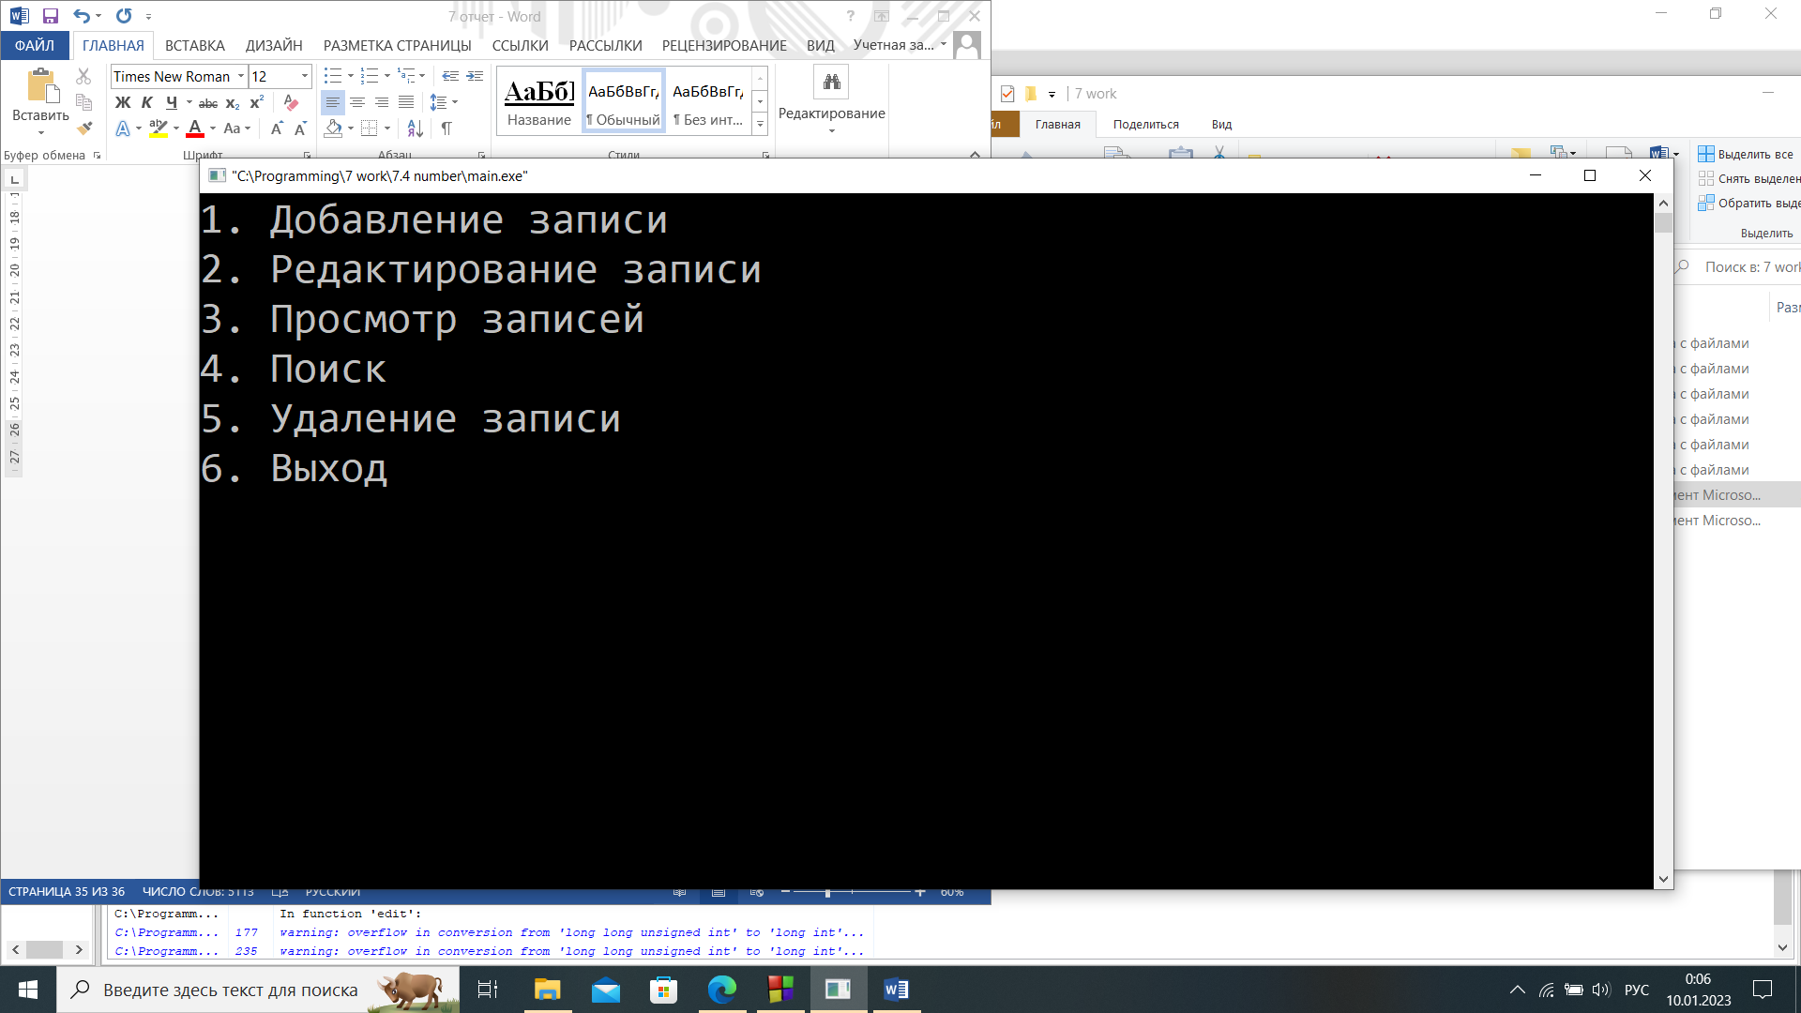

Файл не найден

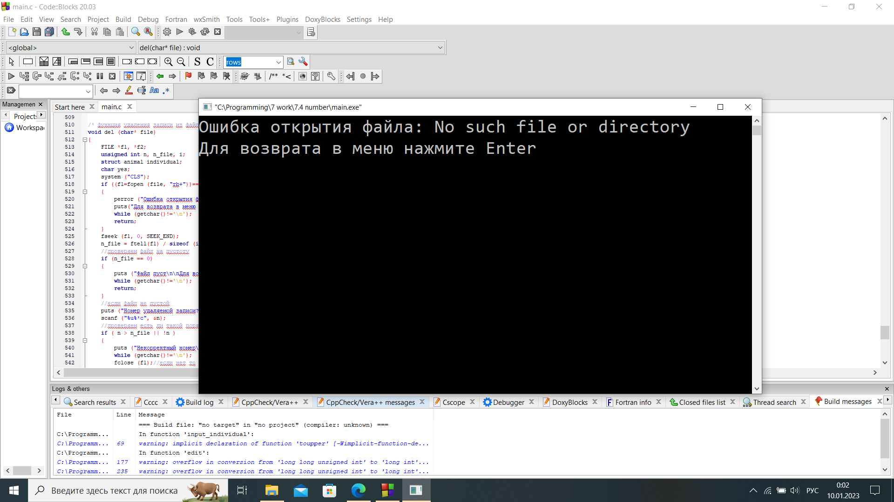

Файл пуст

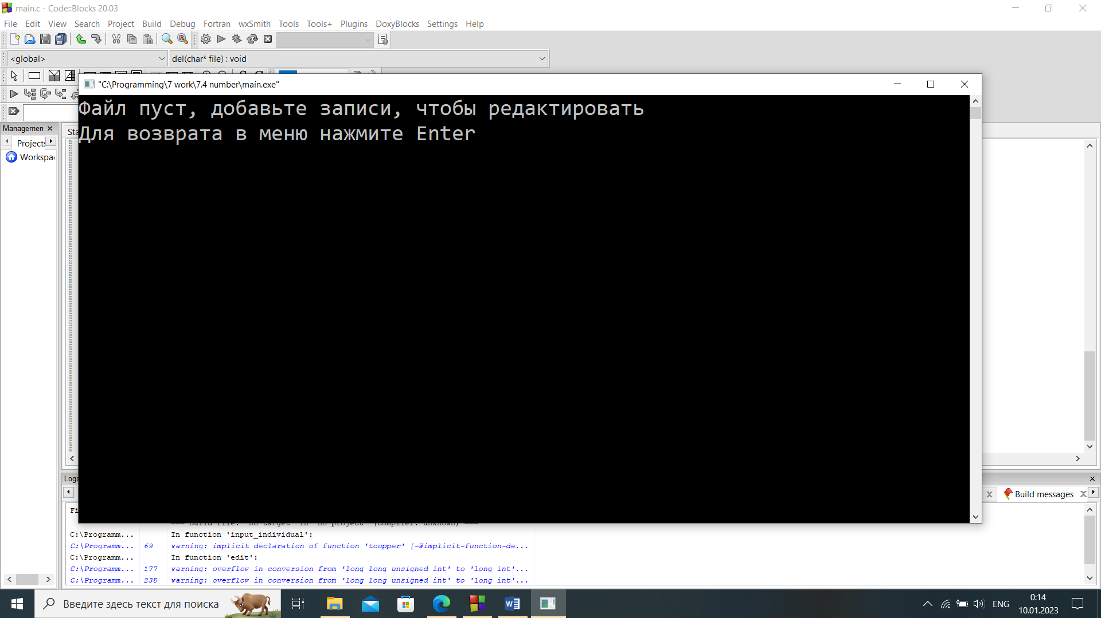

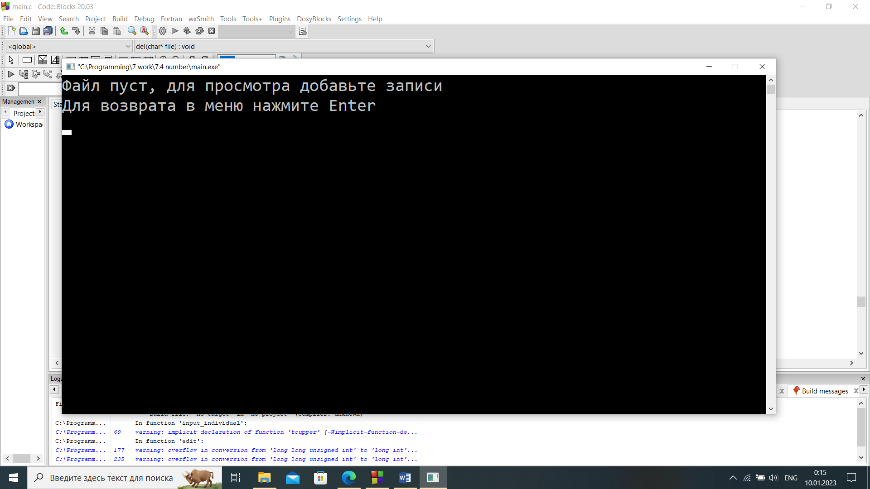

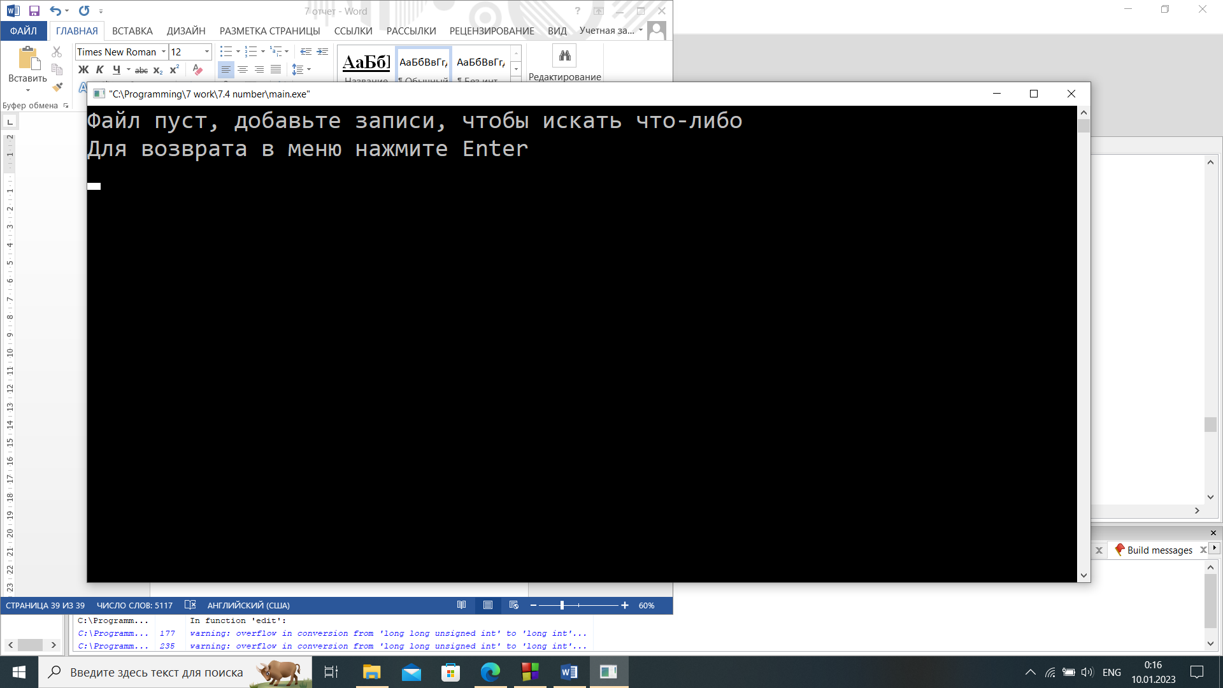

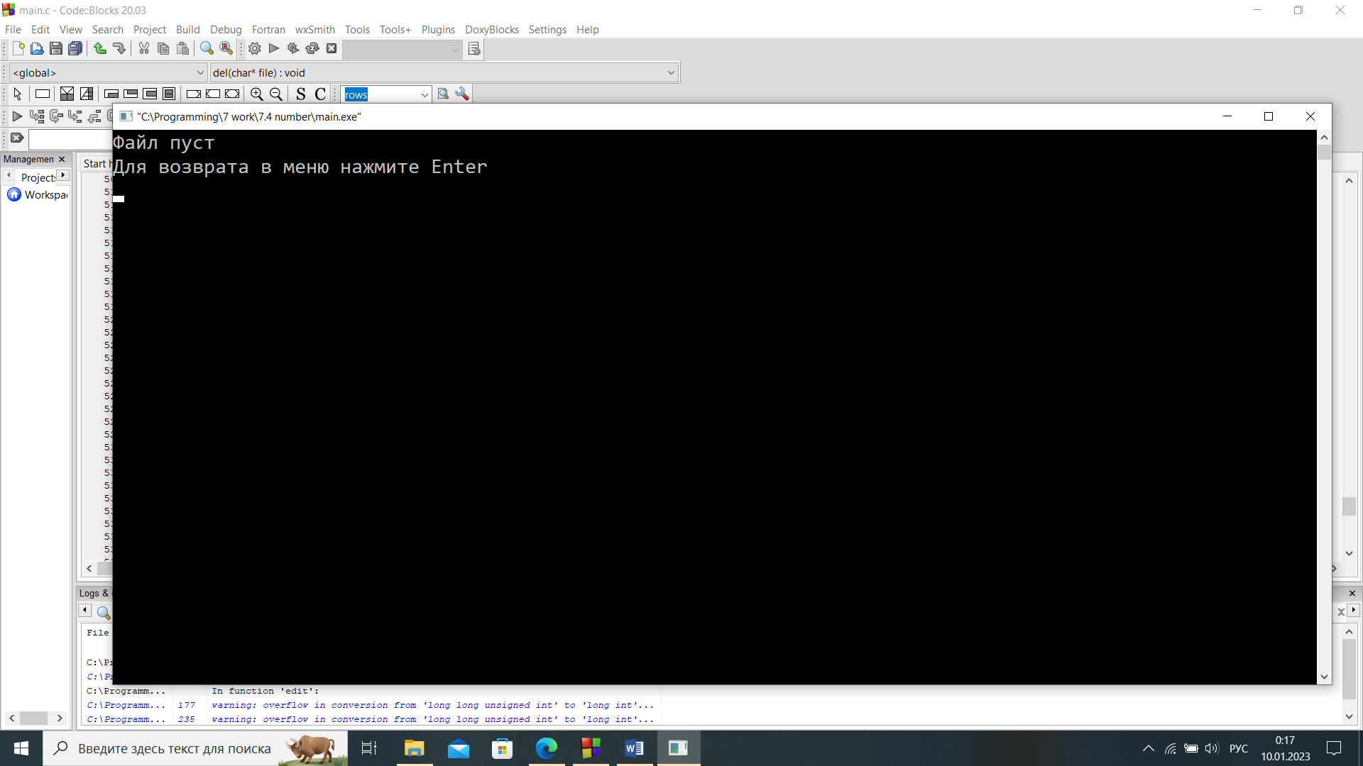

Добавление записи

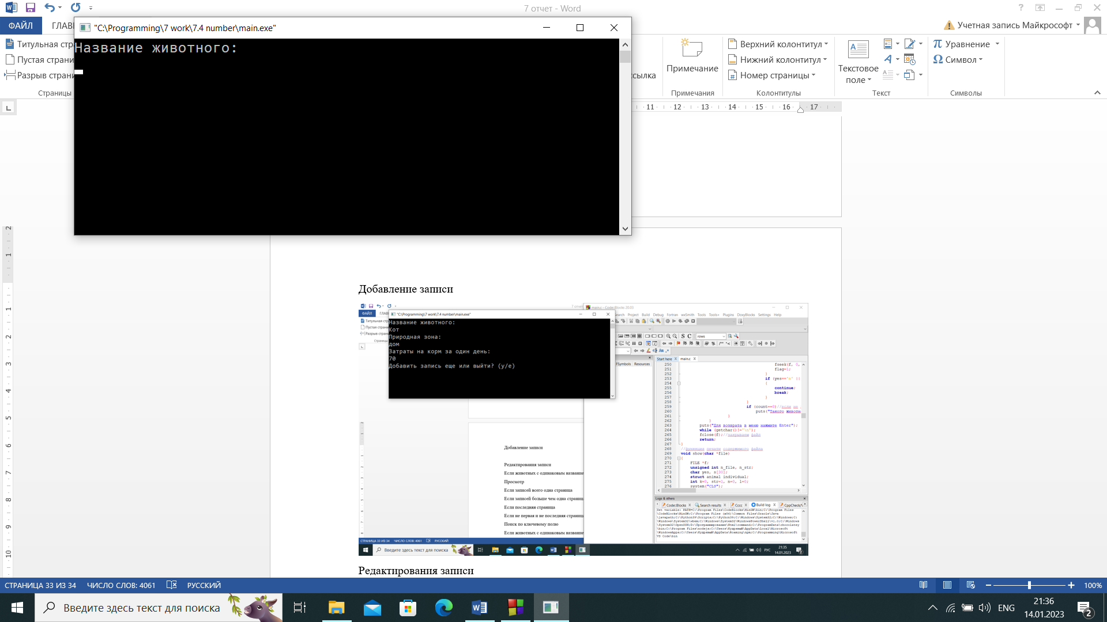

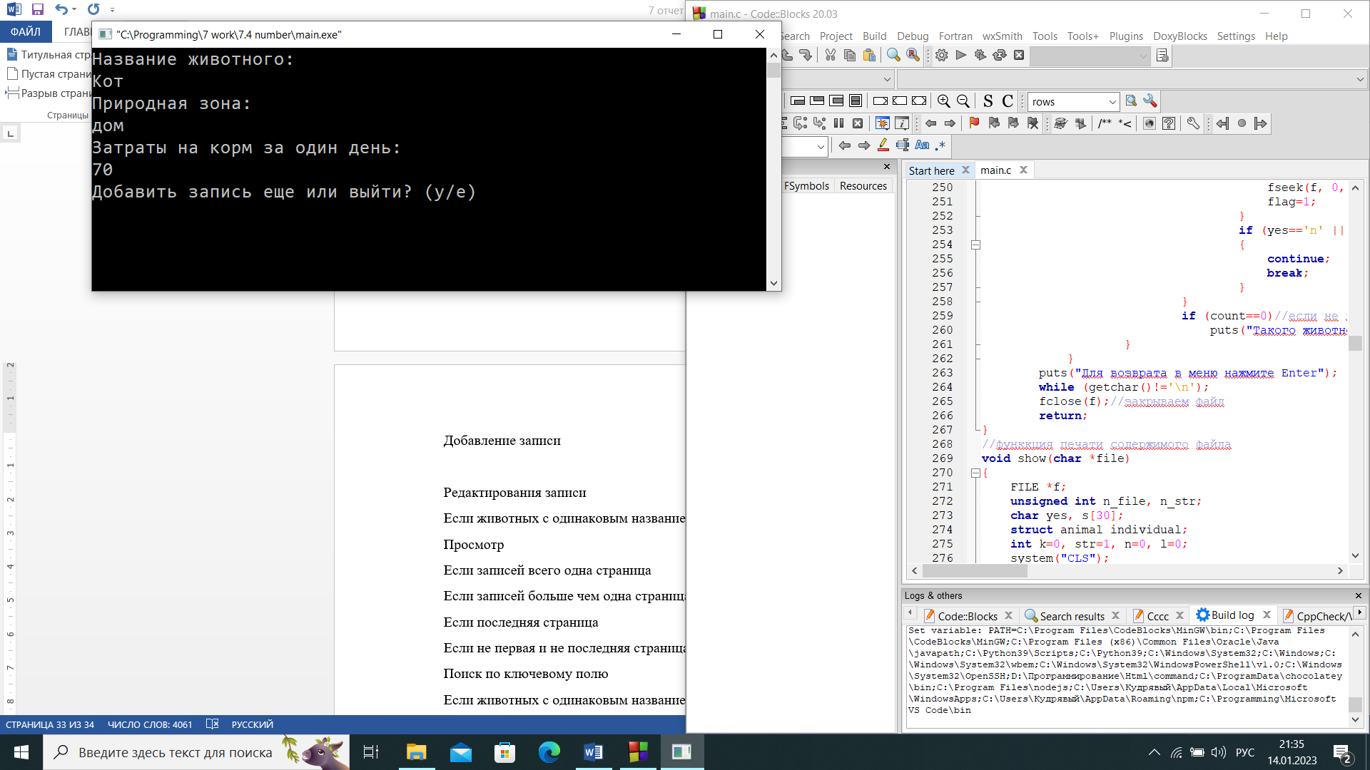

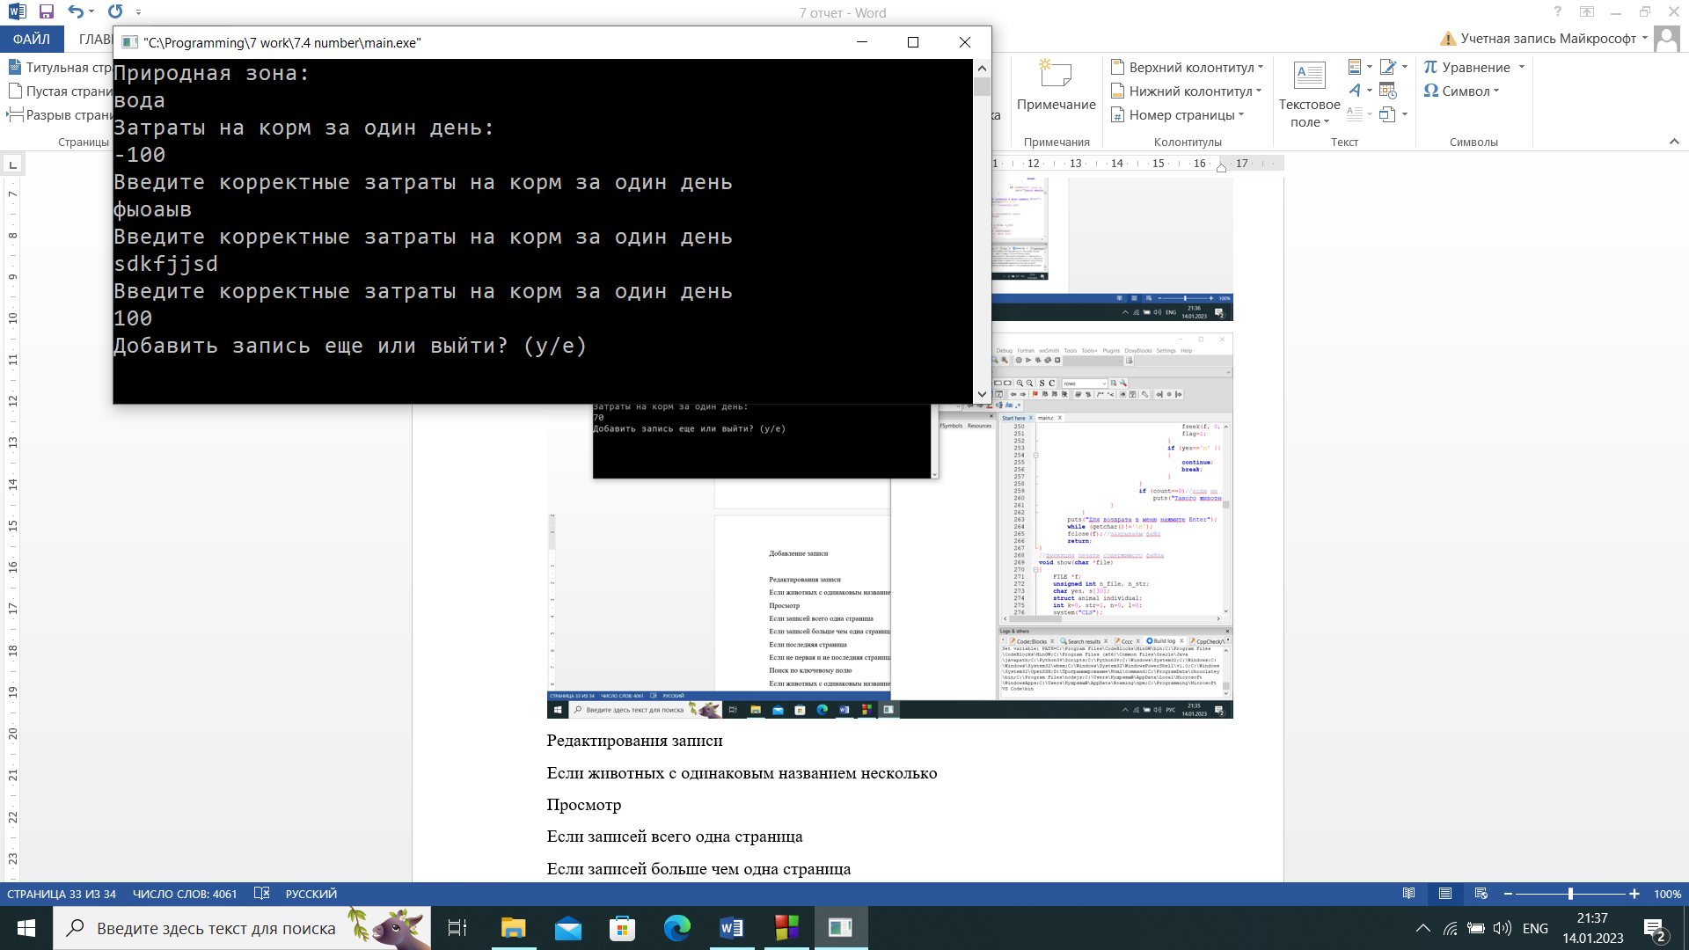

Редактирования записи

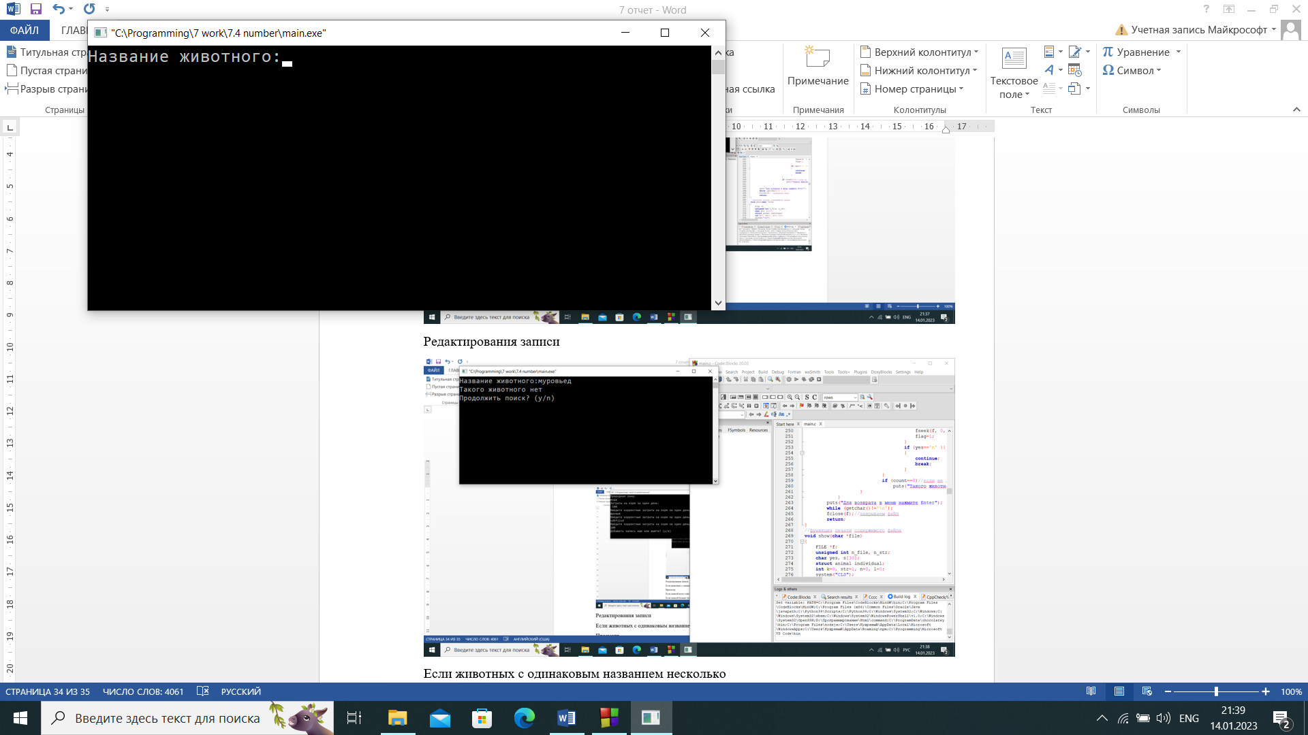

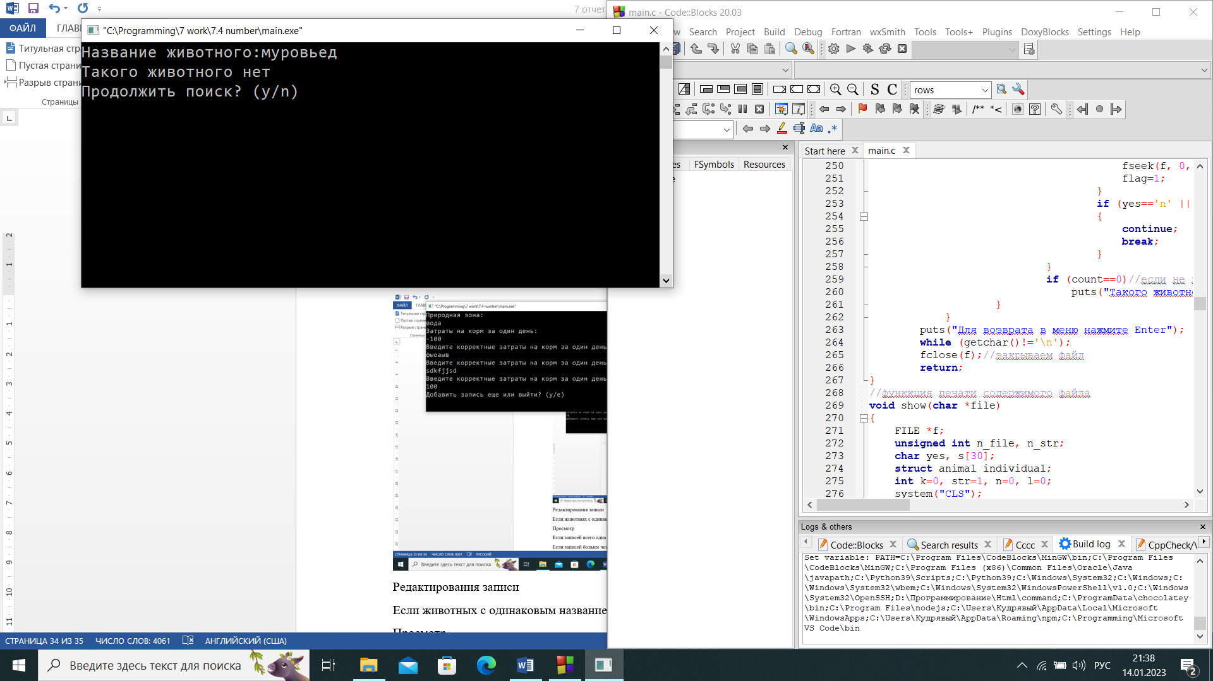

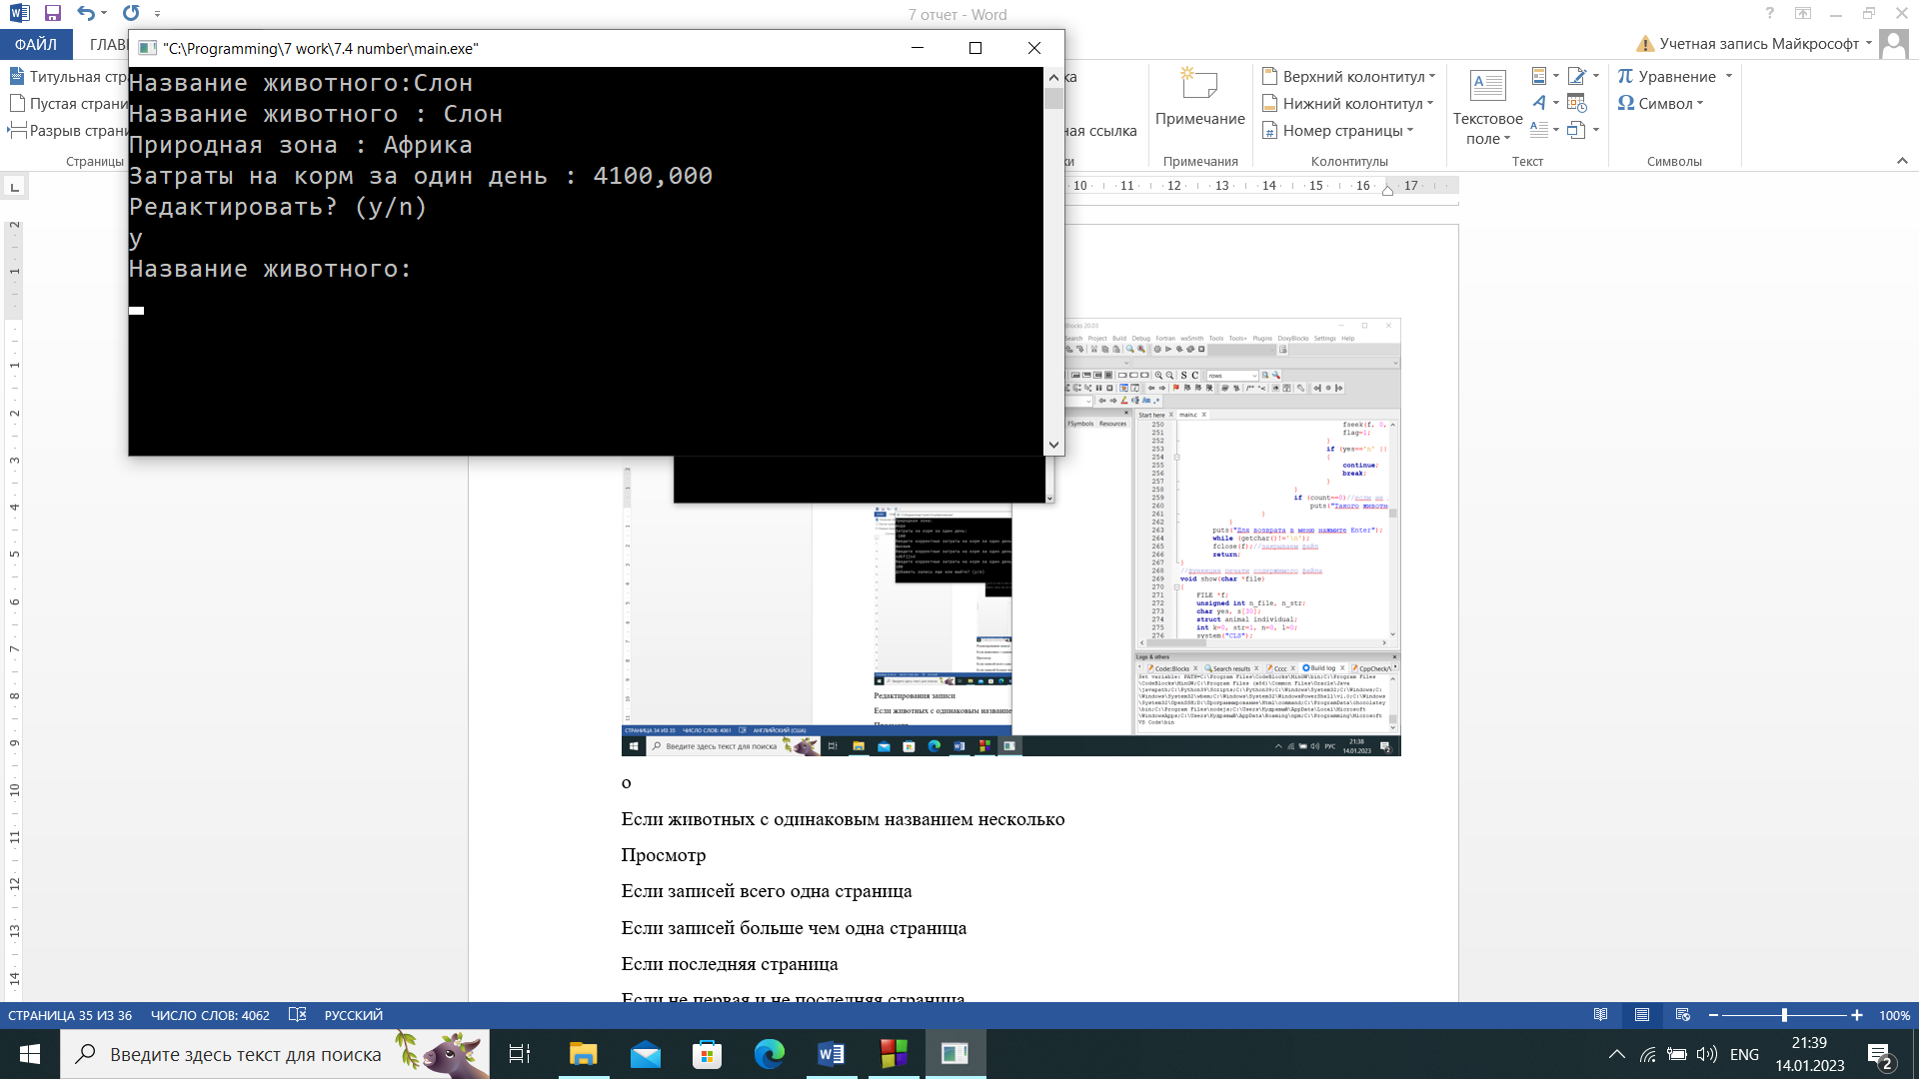

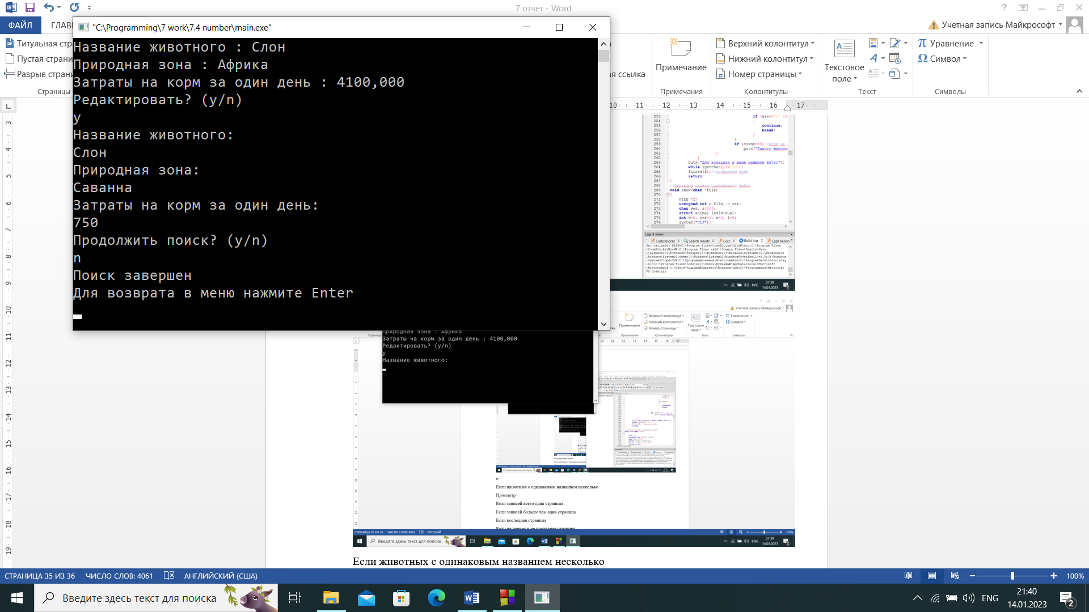

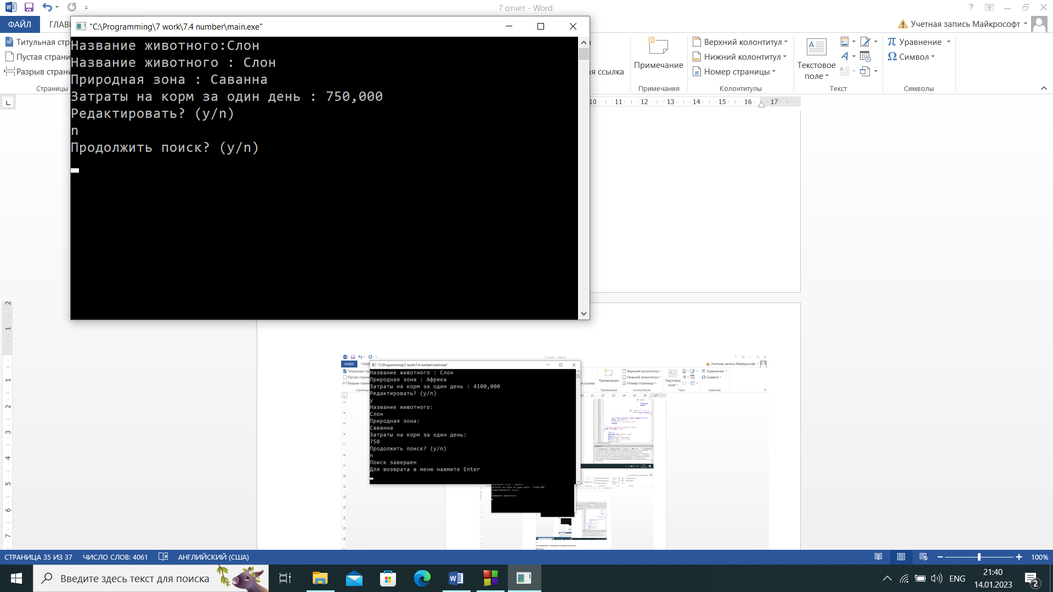

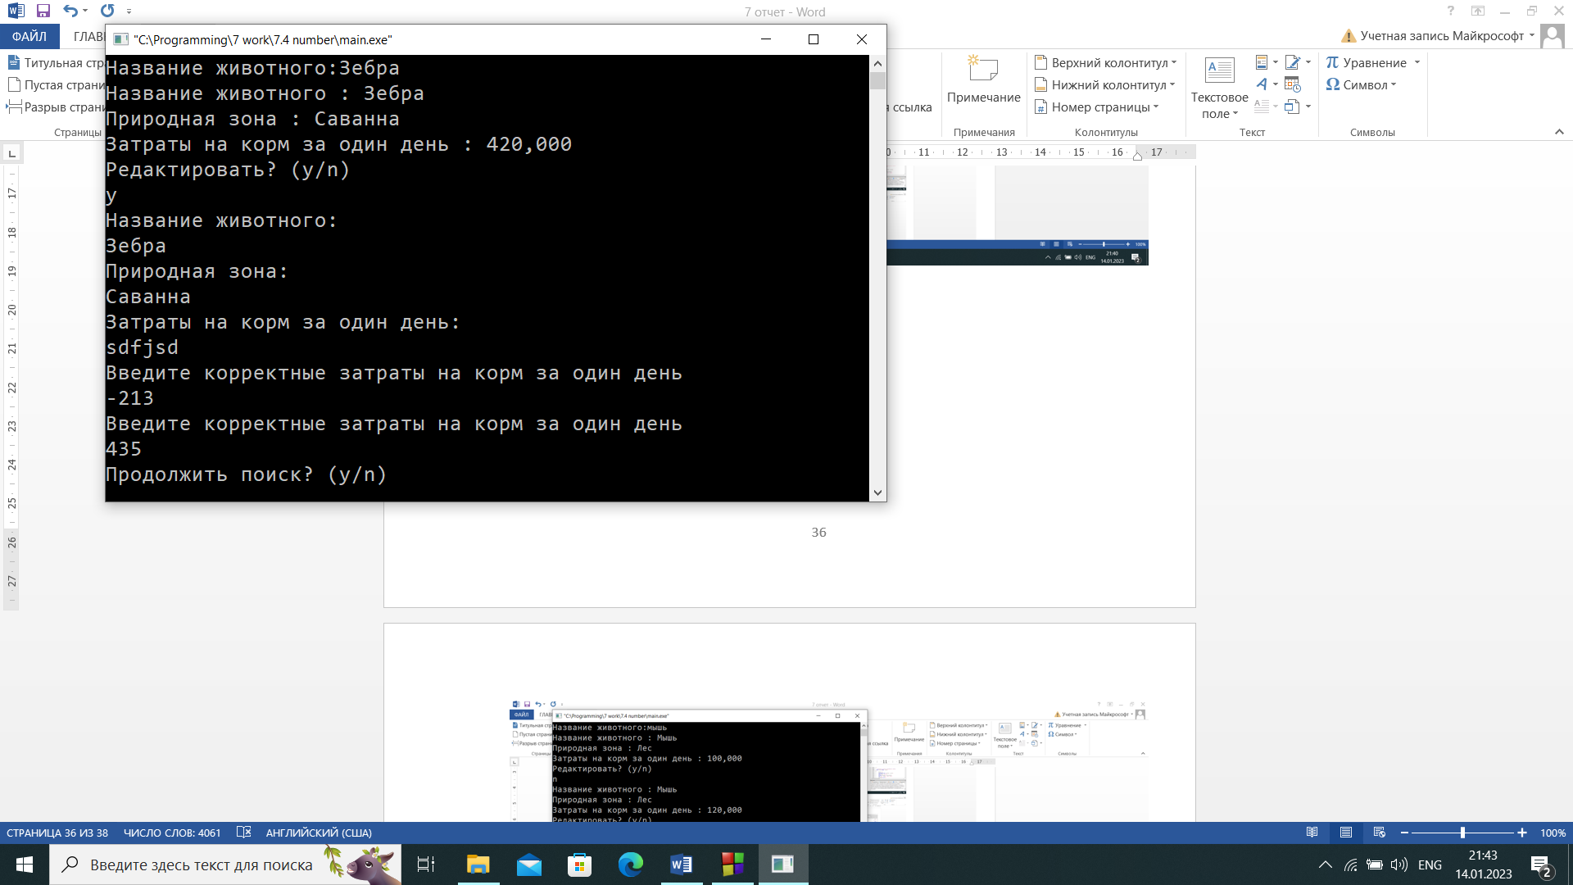

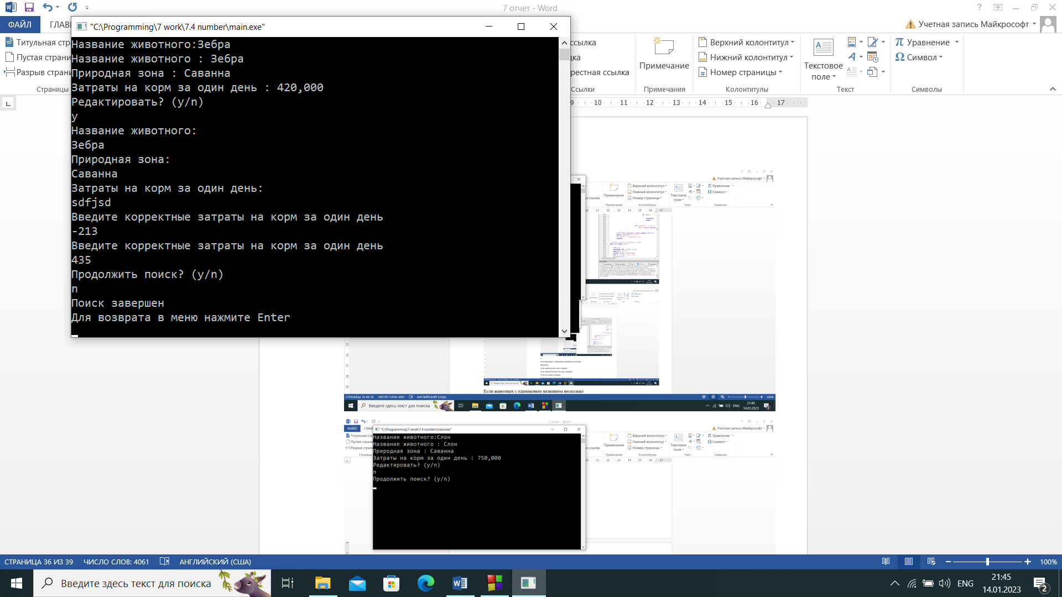

Если животных с одинаковым названием несколько

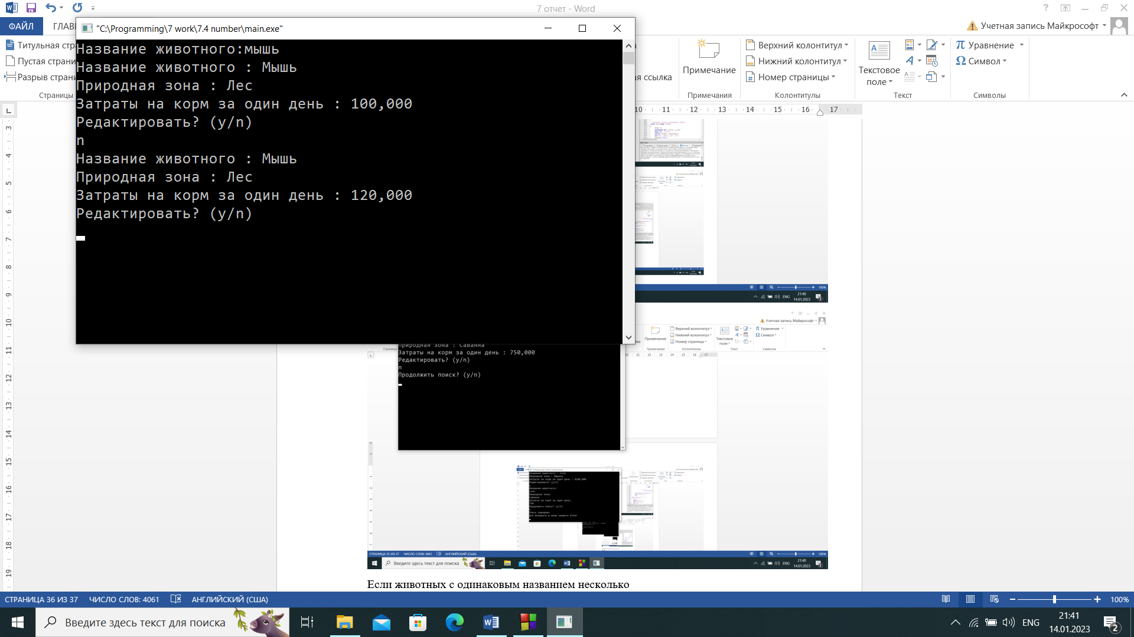

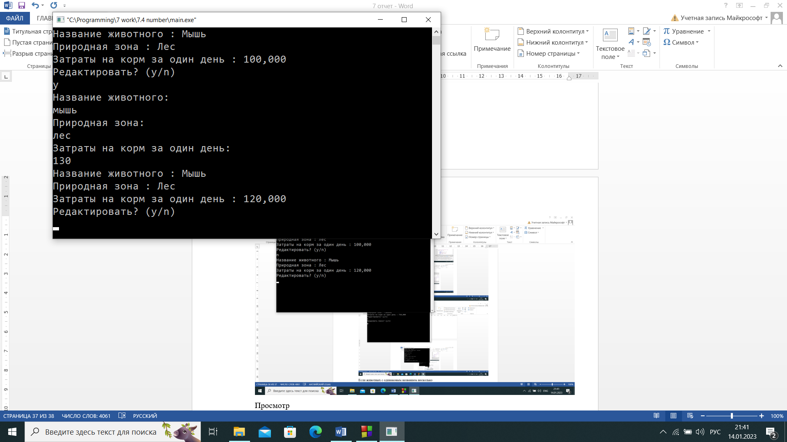

Просмотр

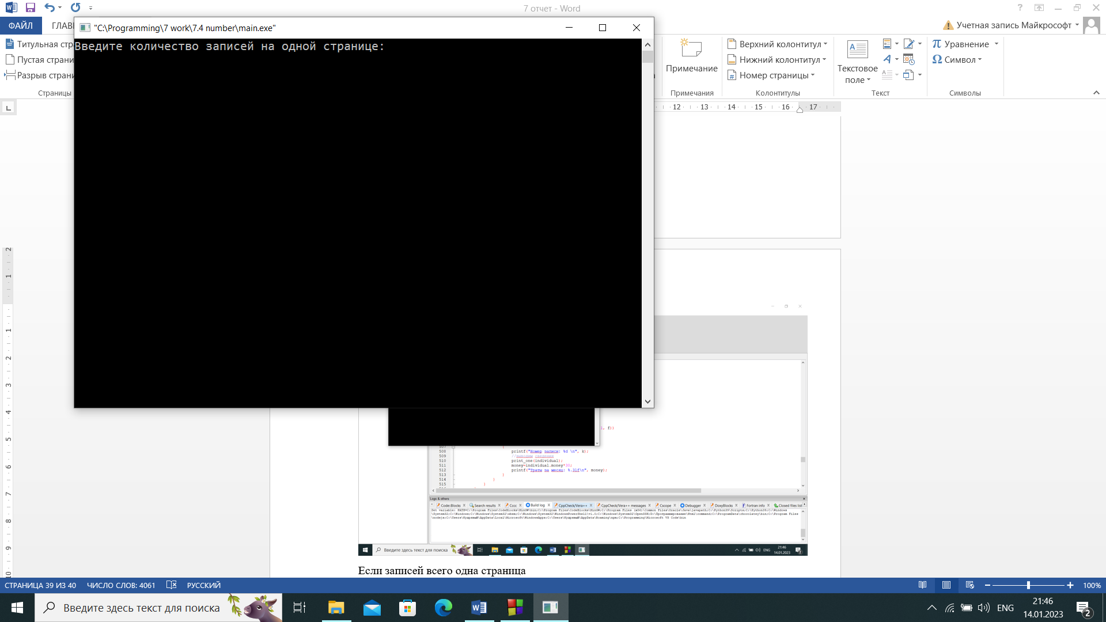

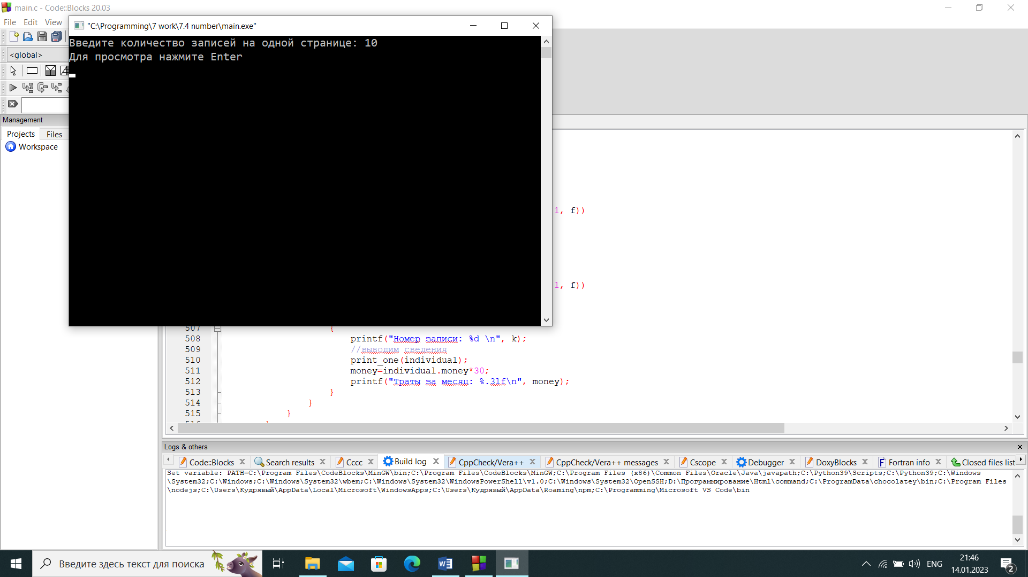

Если записей всего одна страница

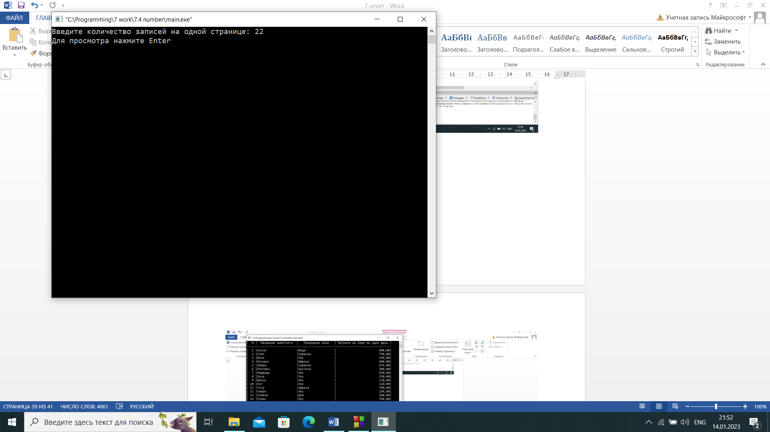

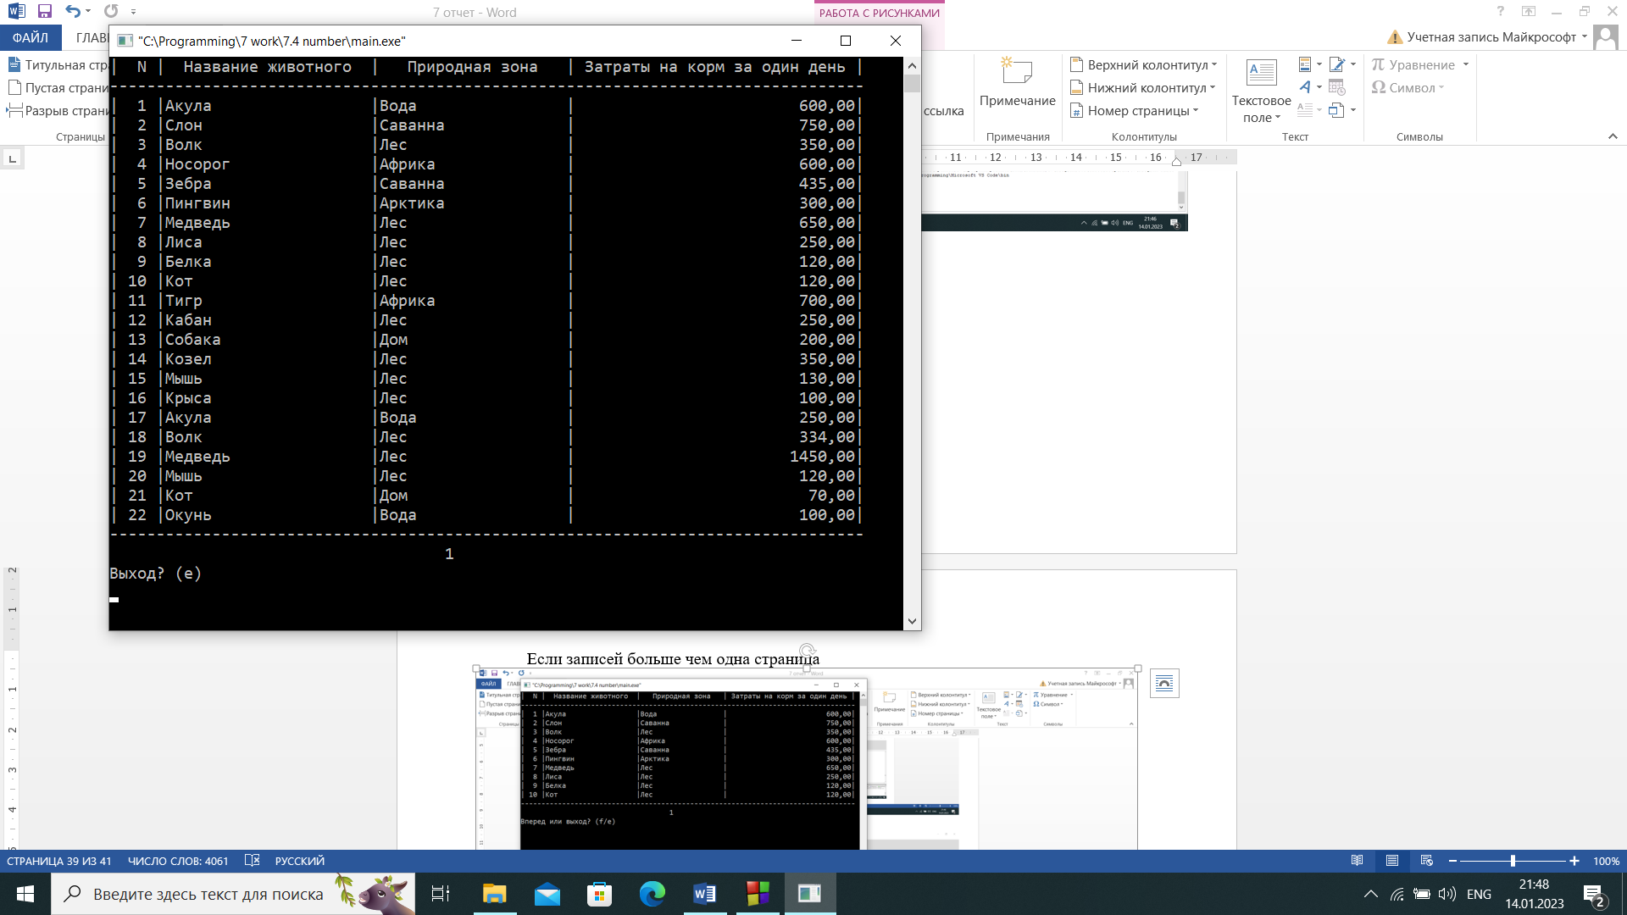

Если записей больше чем одна страница

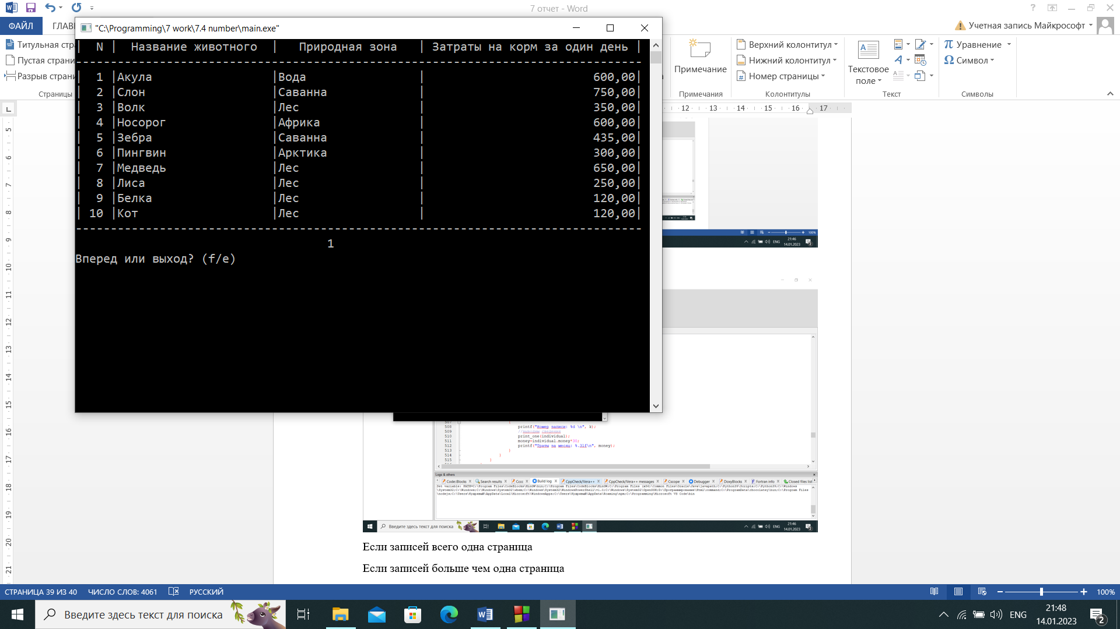

Если последняя страница

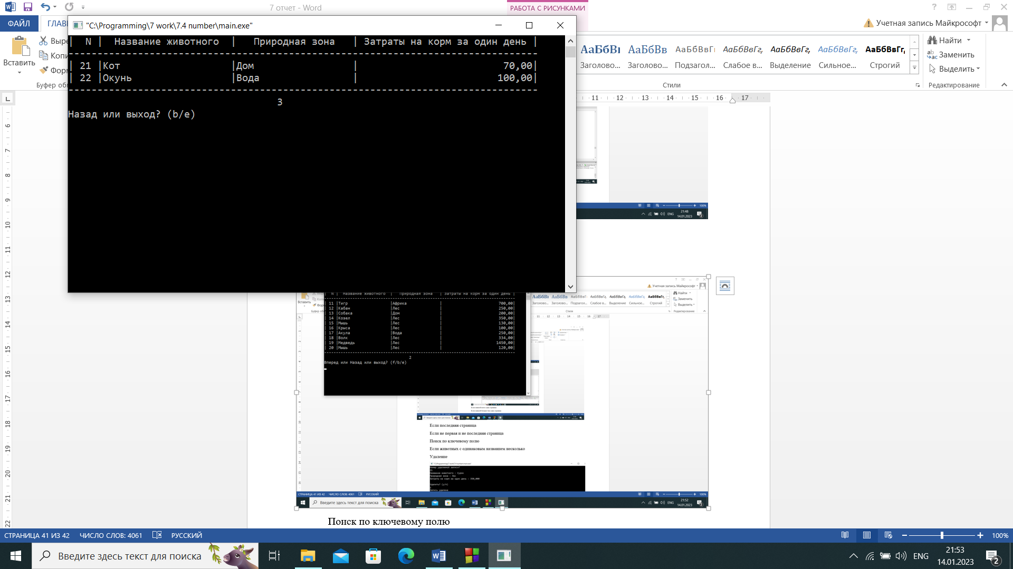

Если не первая и не последняя страница

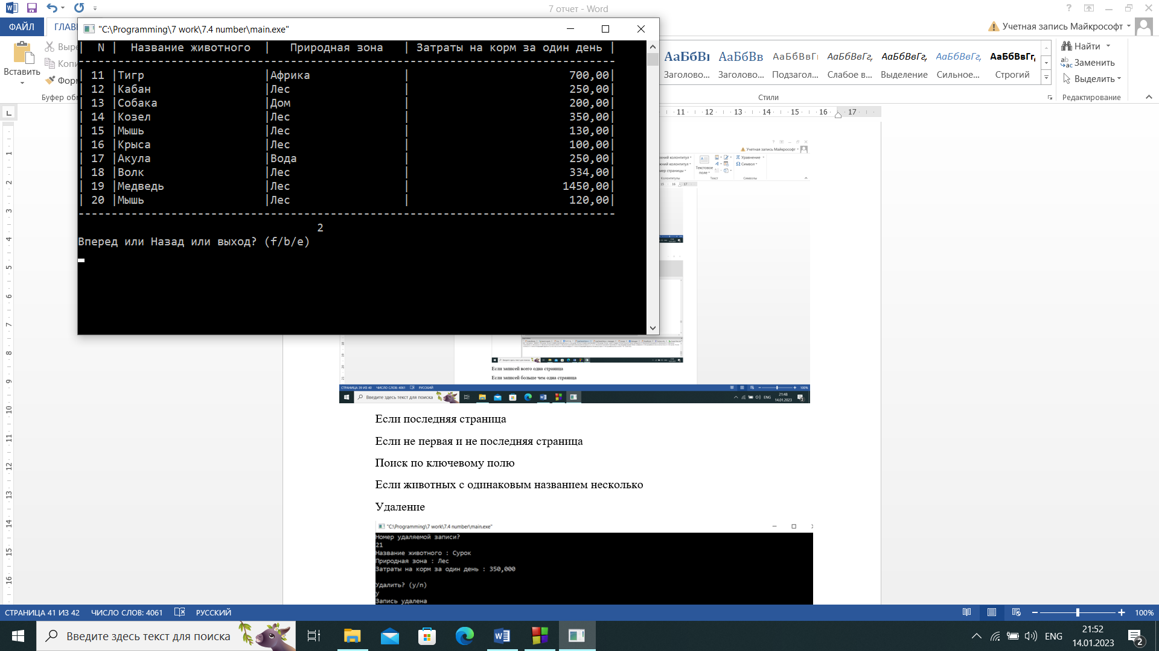

Поиск по ключевому полю

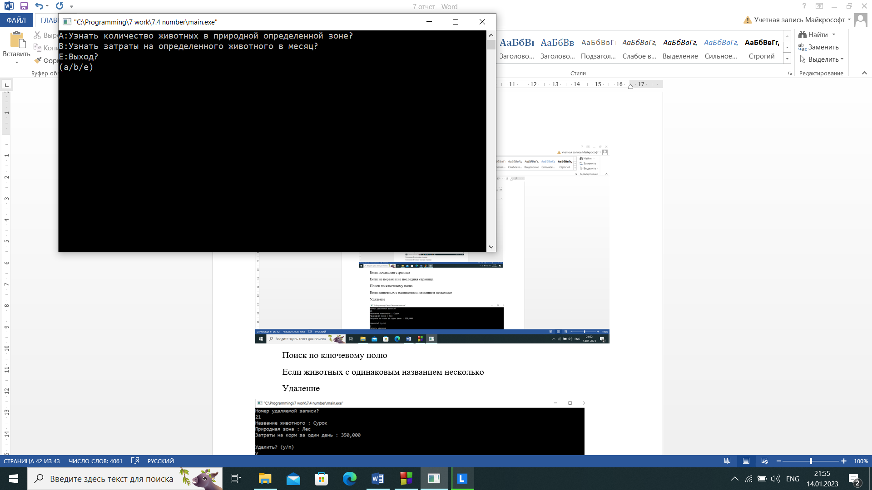

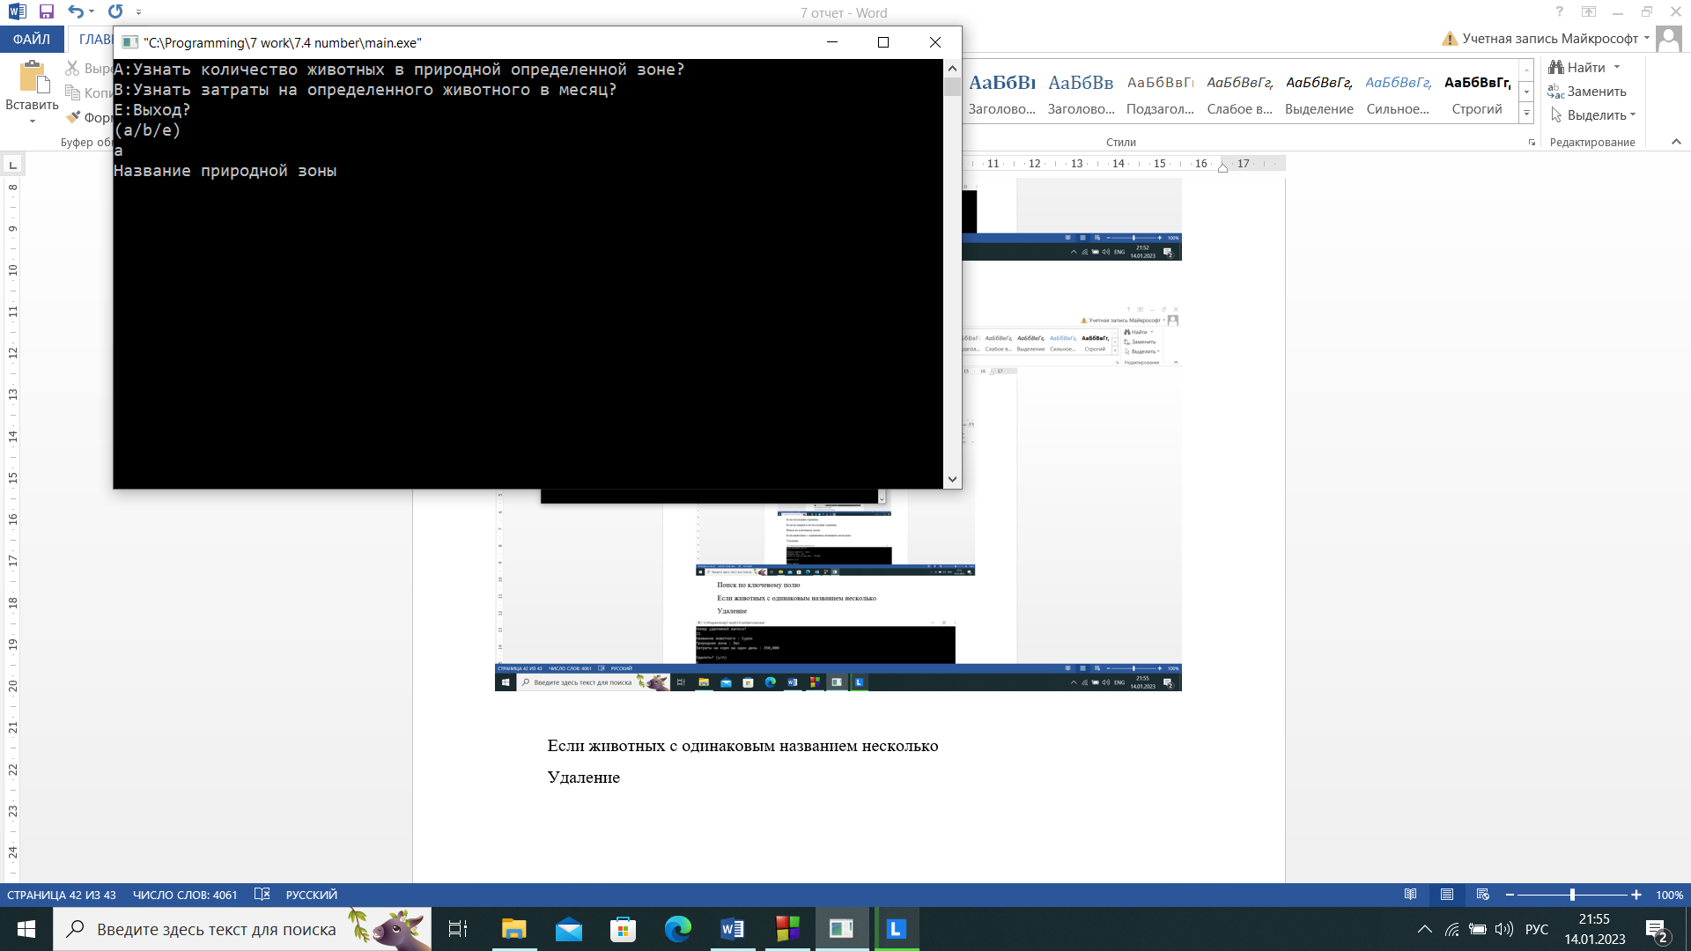

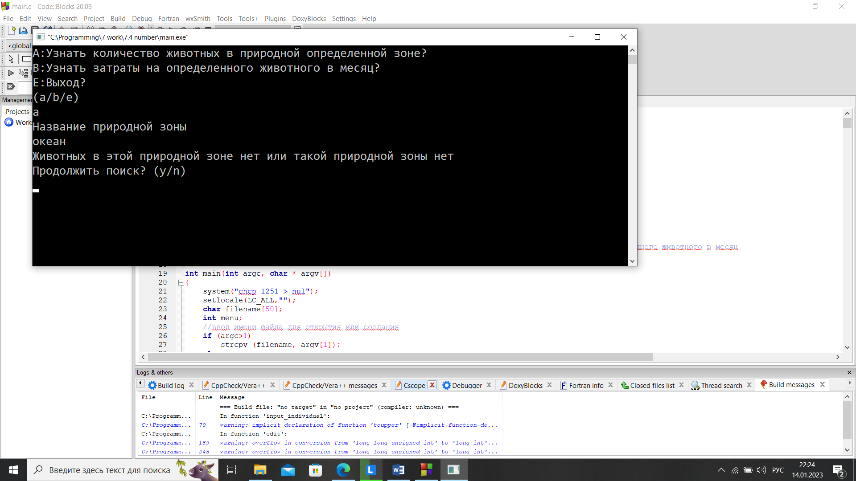

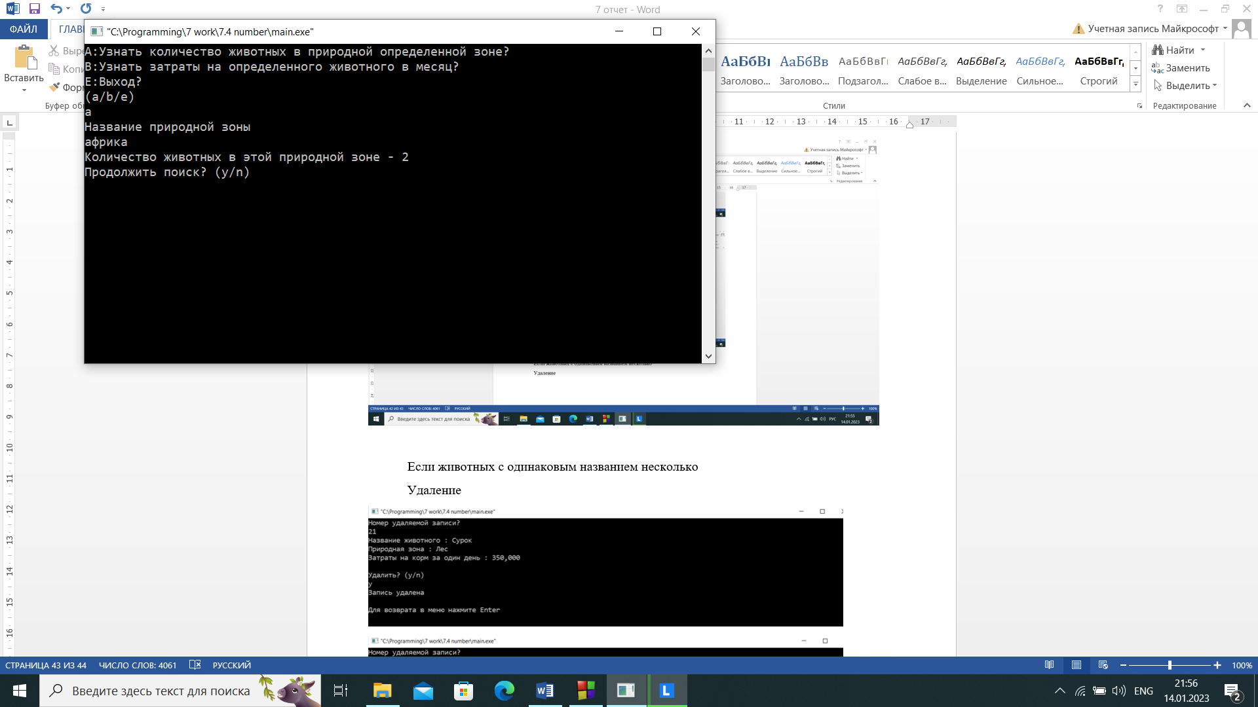

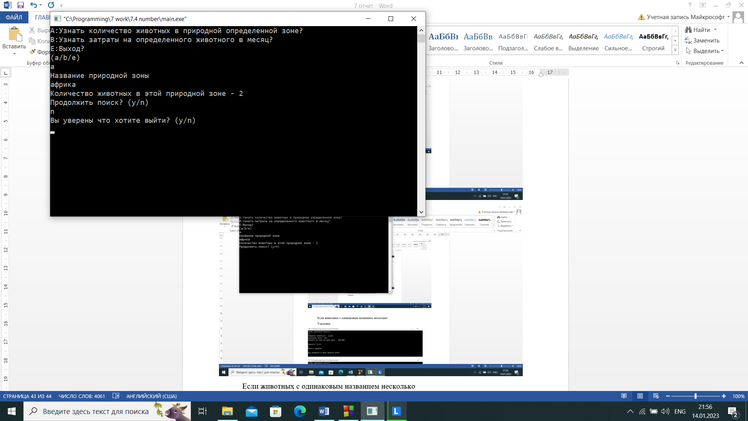

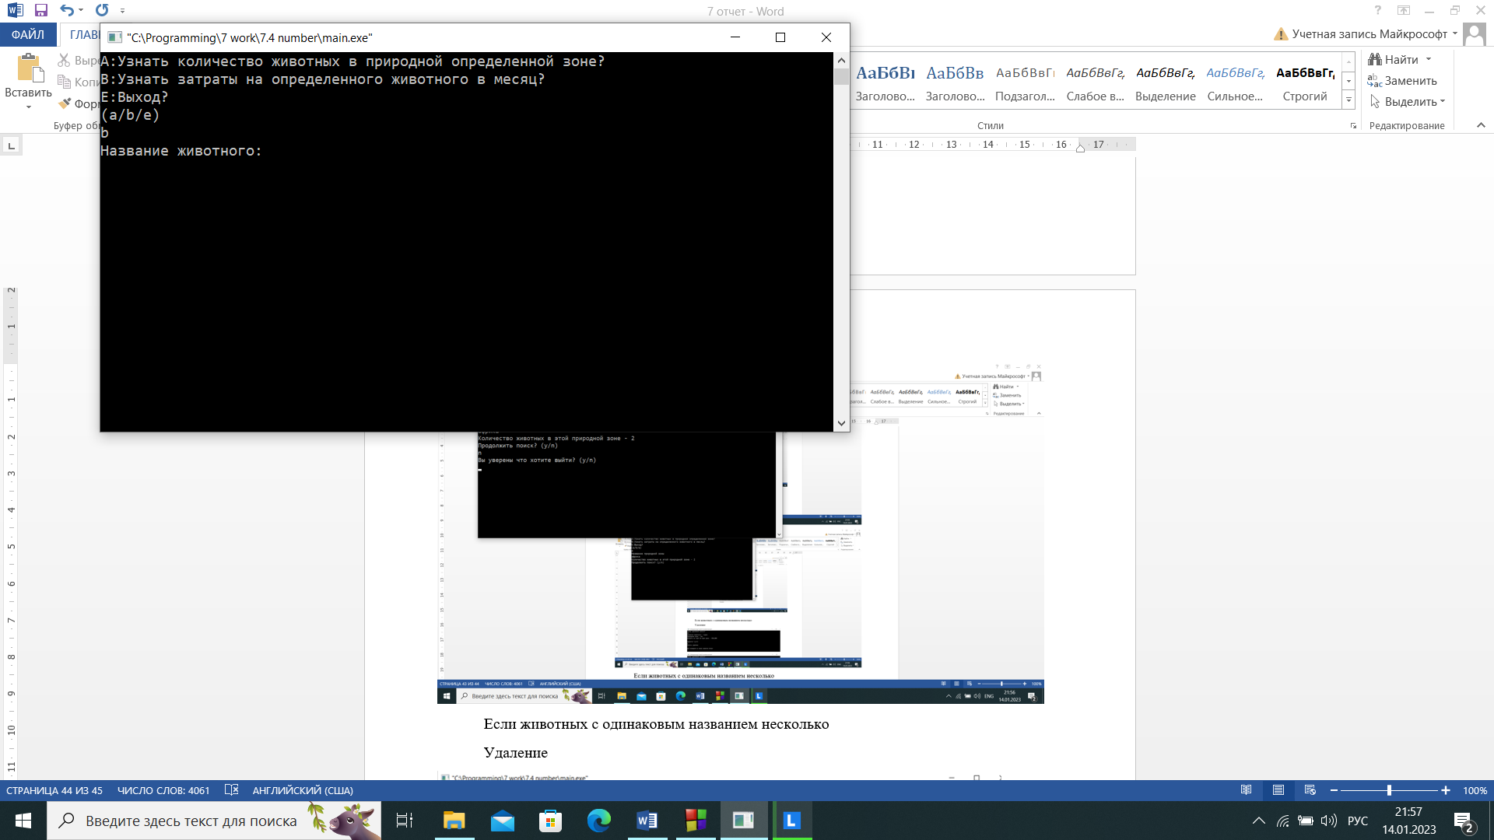

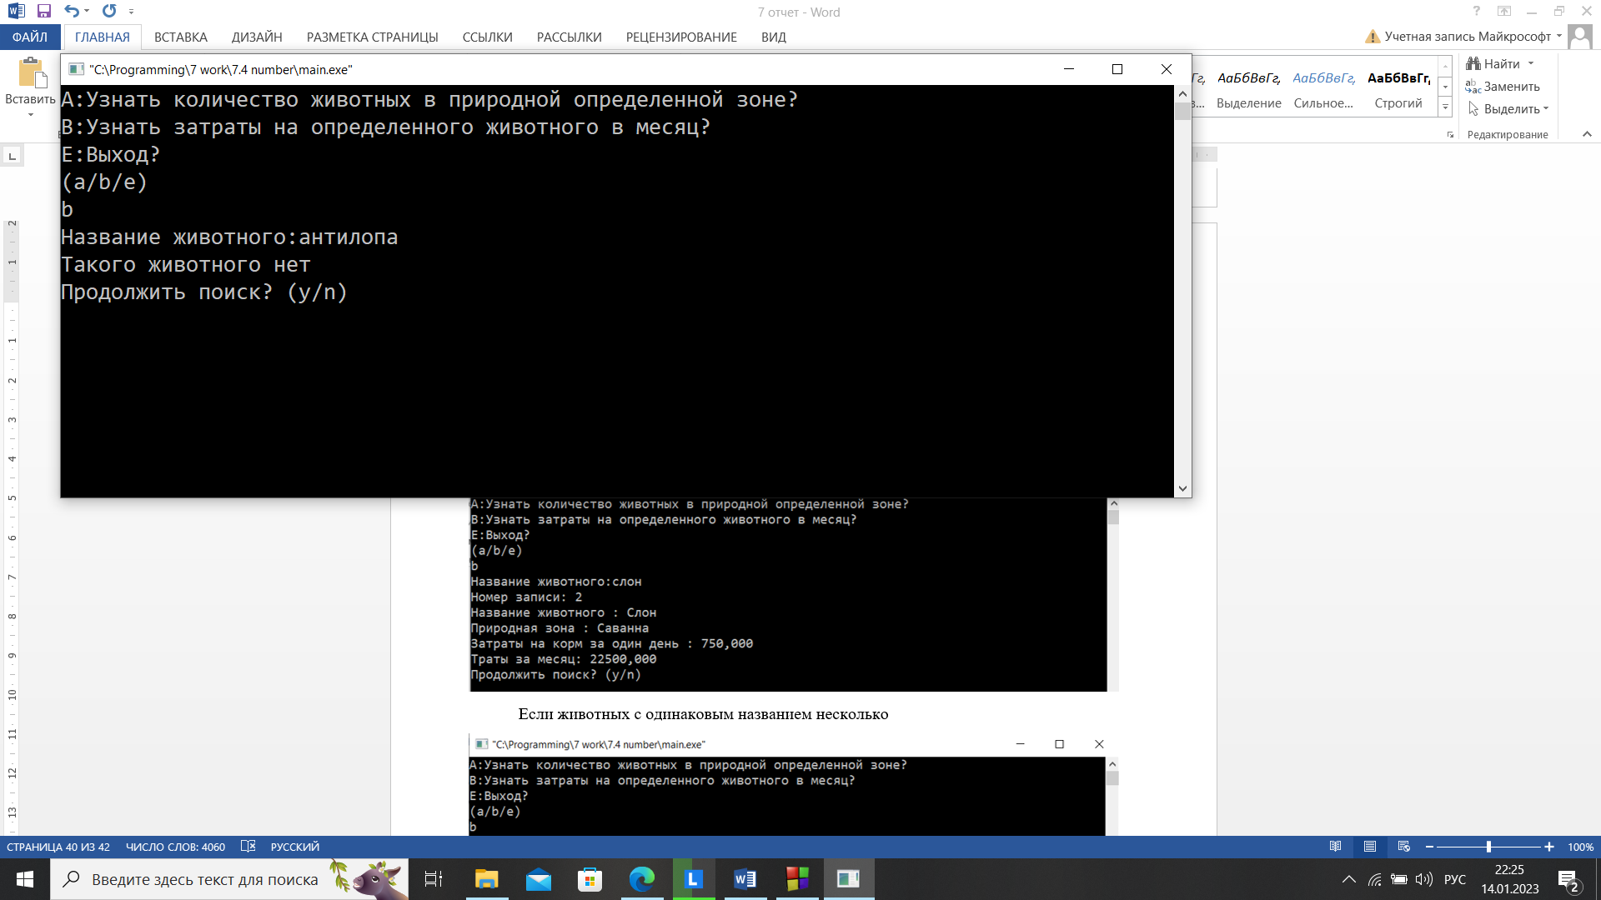

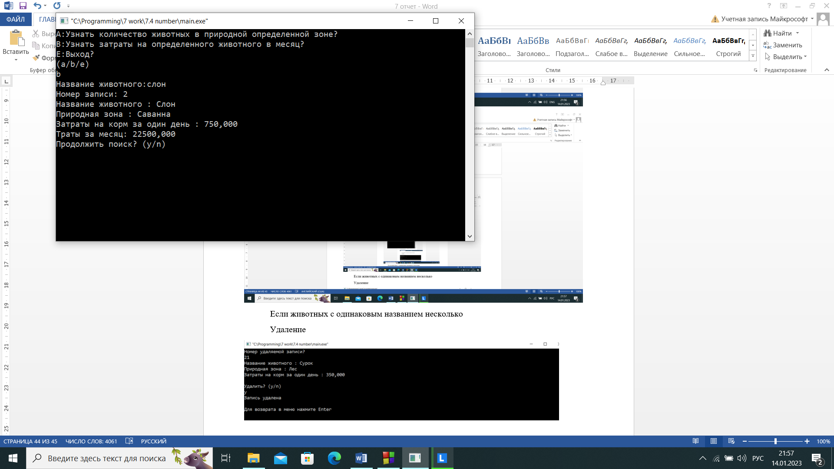

Если животных с одинаковым названием несколько

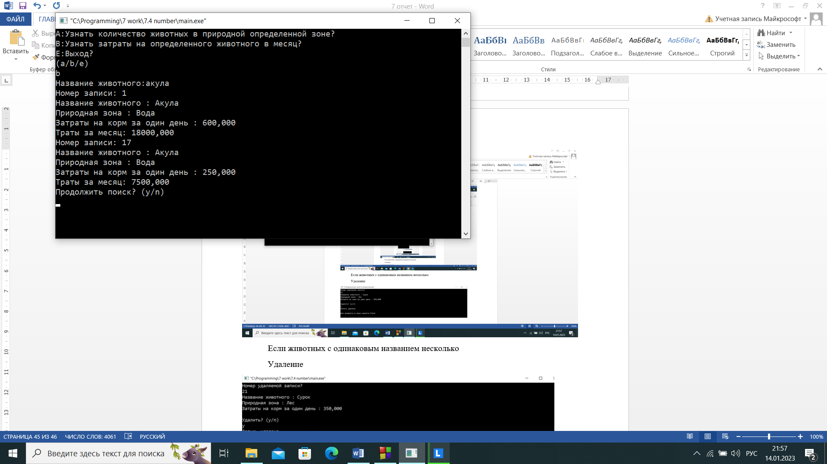

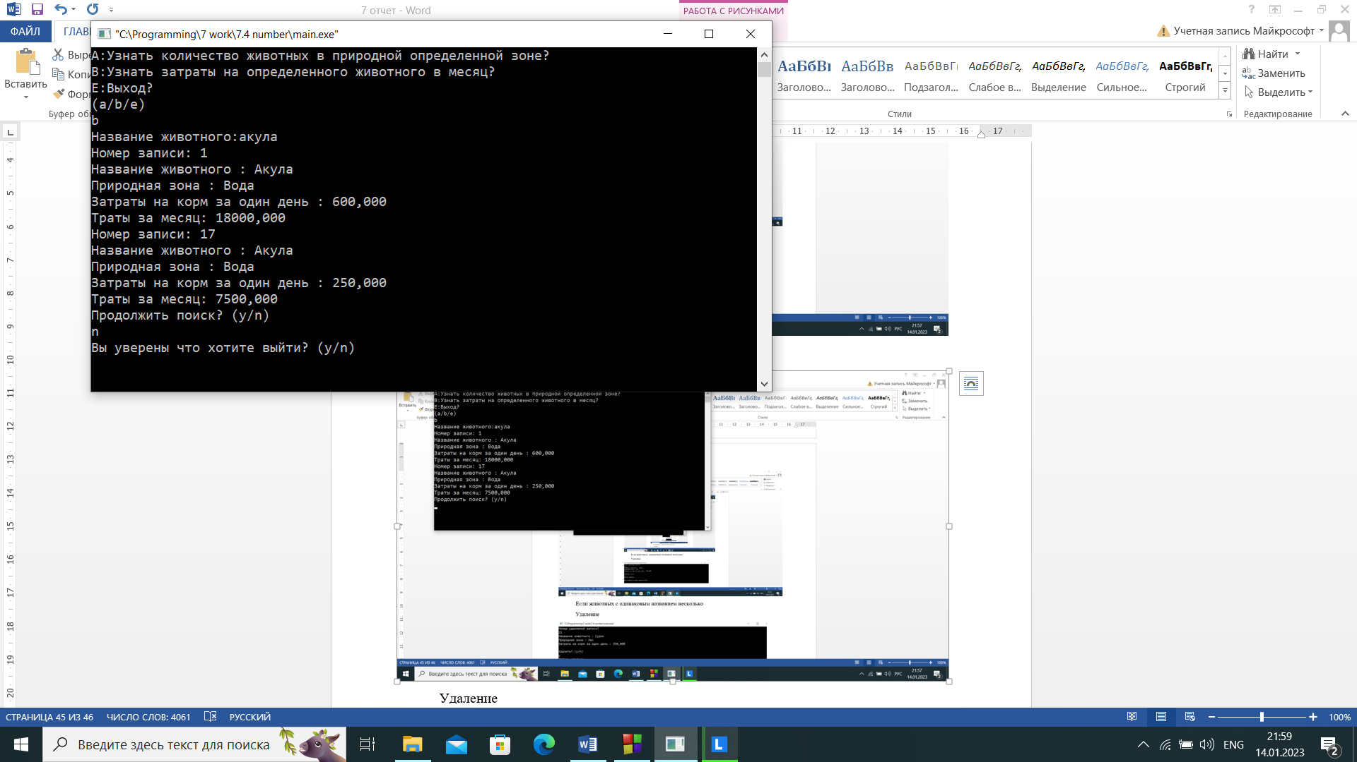

Удаление

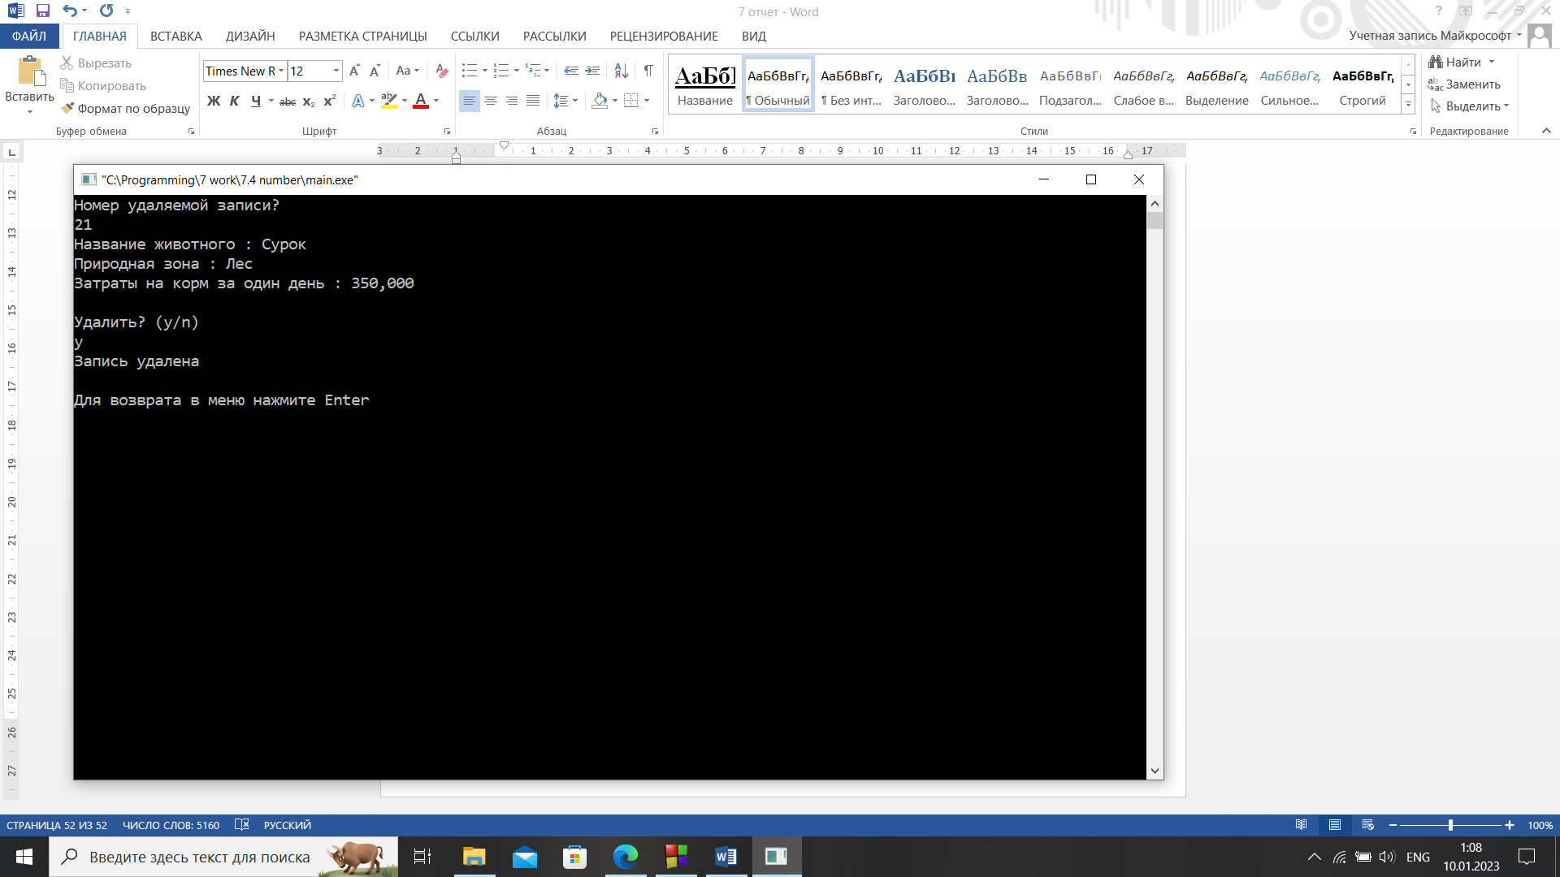

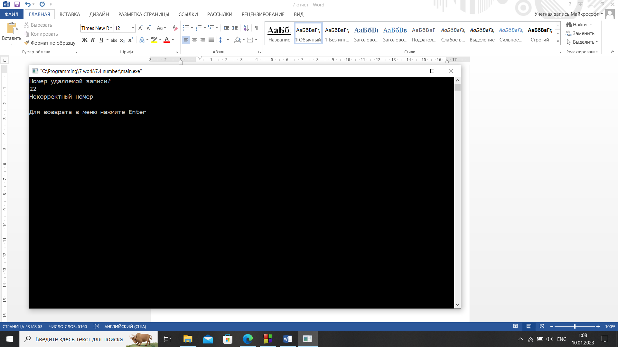

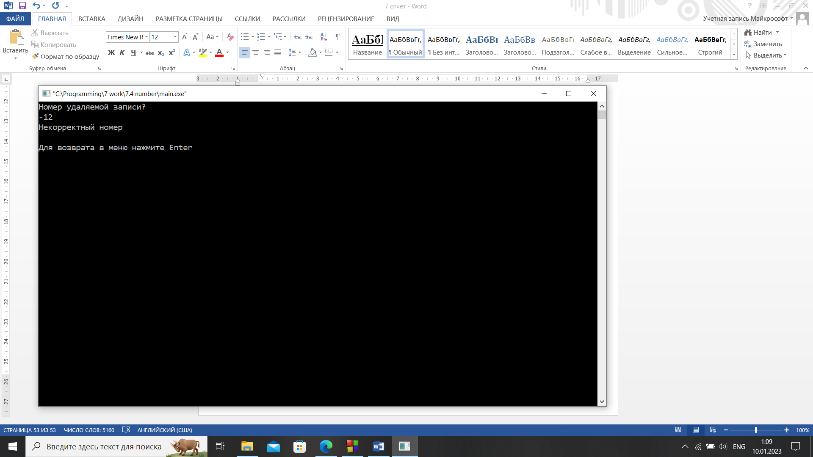

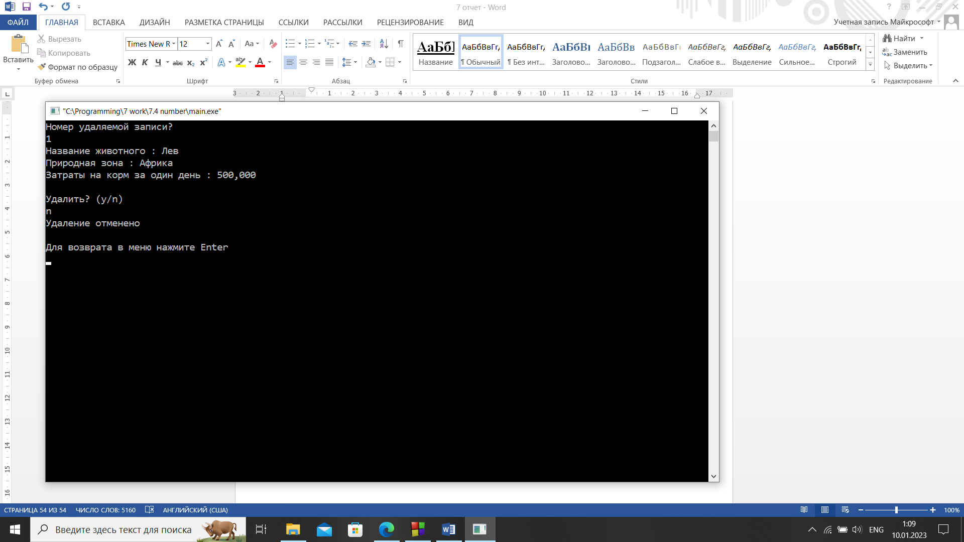

Выход из программы

